|  |
| --- |
|  |
| **TRƯỜNG ĐẠI HỌC CÔNG NGHIỆP HÀ NỘI**  **KHOA: CÔNG NGHỆ THÔNG TIN**  **---------------------------------------** |
|  |
| BÁO CÁO BTL THUỘC HỌC PHẦN: LẬP TRÌNH JAVA |
|  |
| **ĐỀ TÀI**  **XÂY DỰNG PHẦN MỀM**  **BÁN ĐỒ DÙNG VĂN PHÒNG PROOFFICES** |
|  |
|  |
| **GVHD: *ThS. Vũ Thị Dương*** |
| **Sinh viên:**  **Nguyễn Duy Quang**  **Nguyễn Xuân Trường** |
| **Nhóm: 18**  **Lớp: 201920503175005 Khóa: 12** |
|  |
|  |
| **Hà Nội – Năm 2020** |

**MỤC LỤC**

CHƯƠNG 1. PHẦN MỞ ĐẦU 4

CHƯƠNG 2. KẾT QUẢ NGHIÊN CỨU 5

2.1 Giới thiệu 5

2.2 Khảo sát hệ thống 5

***2.2.1*** ***Khảo sát sơ bộ*** 5

2.2.1.1 Mục tiêu 5

2.2.1.2 Phương pháp 6

***2.2.2*** ***Tài liệu đặc tả yêu cầu người dùng*** 9

2.2.2.1 Hoạt động của hệ thống 9

2.2.2.2 Các yêu cầu chức năng 11

2.2.2.3 Các yêu cầu phi chức năng 12

2.3 Phân tích hệ thống 13

***2.3.1*** ***Mô hình hóa chức năng hệ thống*** 13

2.3.1.1 Biểu đồ use case 13

2.3.1.2 Mô tả chi tiết các use case 16

***2.3.2*** ***Mô hình hóa dữ liệu của hệ thống*** 29

2.3.2.1 Xác định các lớp và thuộc tính 29

2.3.2.2 Các quy tắc nghiệp vụ 31

2.3.2.3 Quan hệ giữa các lớp 32

***2.4.1*** ***Thiết kế giao diện*** 33

2.4.1.1 Giao diện đăng nhập 33

2.4.1.2 Giao diện quản lý khách hàng 33

2.4.1.3 Giao diện quản lý mặt hàng 34

2.4.1.4 Giao diện quản lý mua bán 35

2.4.1.5 Giao diện thống kê 36

2.4.1.6 Giao diện quản lý nhà cung cấp 37

2.4.1.7 Giao diện quản lý nhân viên 37

***2.4.2*** ***Thiết kế dữ liệu- Ánh xạ lớp sang bảng*** 39

2.5 Cài đặt và triển khai 41

***2.5.1*** ***Giới thiệu công cụ*** 41

2.5.1.1 NetBeans 41

2.5.1.2 Microsoft SQL Server 43

2.5.1.3 Rational Rose 44

***2.5.2*** ***Thực hiện bài toán*** 45

2.5.2.1 Phân công công việc 45

2.5.2.2 Chức năng Đăng Nhập 46

2.5.2.3 Nguyễn Duy Quang- Chức năng quản lý Khách hàng 48

2.5.2.4 Nguyễn Duy Quang- Chức năng Quản lý Mặt Hàng 56

2.5.2.5 Nguyễn Duy Quang- Chức năng Quản Nhà Cung Cấp 63

2.5.2.6 Nguyễn Duy Quang- Chức năng Quản Lý Nhân Viên 69

2.5.2.7 Nguyễn Xuân Trường - Chức năng Quản Lý Mua Bán 76

2.5.2.8 Nguyễn Xuân Trường- Chức năng Thống kê 87

CHƯƠNG 3. KIẾN THỨC LĨNH HỘI VÀ BÀI HỌC KINH NGHIỆM 90

3.1 Nội dung đã thực hiện 90

3.2 Hướng phát triển 91

# CHƯƠNG 1. PHẦN MỞ ĐẦU

Ngày nay dưới sự phát triển mạnh mẽ của hệ thống mạng Internet thì các trang web thương mại, bán hàng online càng được phổ biến và ngày càng mở rộng. Việc cung cấp tới khách hàng các thông tin về các đồ dùng văn phòng mà công ty của mình sản xuất thông qua chính website của công ty, doanh nghiệp tạo sự chọn lựa một cách nhanh chóng, thuận tiện đối với những người bận rộn, hay vì khoảng cách địa lý mà không thể tới trực tiếp cửa hàng để có thể chọn lựa, mua được đồ dùng văn phòng mà mình ưa thích.

Để hoàn thành Bài Tập Lớn môn thì cần phải nắm rõ kiến thức phân tích hệ thống, thiết kế cơ sở dữ liệu, kiến thức của các môn học như: phân tích thiết kế hệ thống, thiết kế cơ sở dữ liệu, hệ quản trị cơ sở dữ liệu SQL và phần mô tả, vẽ sơ đồ UseCase, kết nối cơ sở dữ liệu phải vận dụng để hoàn thành môn học này. Bên cạnh đó, cần phải có kỹ năng hoạt động nhóm, tổng hợp kiến thức, tư duy và học hỏi để đạt được mục tiêu, chuẩn đầu ra của môn học.

Chủ đề nghiên cứu của nhóm là: Xây dựng phần mềm bán đồ dùng văn phòng công ty ProOffices theo mô hình xây dựng loại ứng dụng quản lý.

Đây là hệ thống quản lý đầu tiên mà nhóm 18 xây dựng nên không thể tránh khỏi những hạn chế và thiếu sót. Nhóm 18 rất mong nhận được sự góp ý của cô để hệ thống quản lý của nhóm ngày càng hoàn thiện hơn và thực sự hữu ích với người dùng.

# CHƯƠNG 2. KẾT QUẢ NGHIÊN CỨU

## Giới thiệu

* Những nhiệm vụ, công việc chính khi thực hiện bài tập lớn:
* Hoàn thành bài tập lớn theo đúng thời gian và đúng định dạng quy định, tiến độ làm bài theo đúng quy định của giảng viên.
* Báo cáo sản phẩm nghiên cứu theo chủ đề tự chọn hoặc được giao trước giảng viên và sinh viên khác.
* Hoàn thành các biểu mẫu được giao.
* Nắm được kiến thức cơ bản lập trình java về lớp, đối tượng, bẫy lỗi, gom rác, lập trình giao diện và kết nối với cơ sở dữ liệu.
* Sinh viên thành thạo ngôn ngữ java và một số công cụ hỗ trợ viết mã nguồn như NetBeans, Eclipse,…
* Cần chủ động, nghiêm túc trong quá trình làm bài tập lớn.
* Tên bài toán sẽ xây dựng: phần mềm quản lý bán đồ dùng văn phòng công ty ProOffices.
* Các bước thực hiện triển khai:
* Khảo sát bài toán
* Phân tích hệ thống
* Thiết kế hệ thống
* Hình thức sản phẩm: sản phẩm ứng dụng
* Kết quả: cài đặt và triển khai phần mềm quản lý bán đồ dùng văn phòng công ty ProOffices.

## Khảo sát hệ thống

### ***Khảo sát sơ bộ***

#### Mục tiêu

Việc xây dựng phần mềm quản lý bán đồ dùng văn phòng công ty ProOffices nhằm mục đích giúp nhân viên và người quản lý thao tác nghiệp vụ nhanh chóng và tự động. Đồng thờidữ liệu về mặt hàng, khách hàng và nhân viên được lưu trữ tự động trong website, các thuận lợi, khó khăn trong việc quản lý truyền thống. Từ các thông tin có ích đó, phục vụ cho việc nghiên cứu, phân tích thiết kế một hệ thống đáp ứng yêu cầu, nhu cầu sử dụng của người quản lý. Không chỉ đáp ứng các nhu cầu hiện tại mà còn có khả năng nâng cấp, sửa chữa đáp ứng các nhu cầu không ngừng của người quản lý trong tương lai.

#### Phương pháp

* Phỏng vấn

Trước khi tiến hành phỏng vấn cần lập một kế hoạch cụ thể:

* Đọc tài liệu cơ sở
* Thiết lập mục tiêu phỏng vấn: thu thập thông tin cần thiết để nghiên cứu, phân tích thiết kế hệ thống.
* Quyết định người được phỏng vấn: người quản lý.
* Chuẩn bị cho người được phỏng vấn: hẹn lịch phỏng vấn, nói tổng quan về chủ đề sẽ phỏng vấn
* Quyết định kiểu và cấu trúc câu hỏi: bao gồm cả câu hỏi đóng và câu hỏi mở. Cấu trúc câu hỏi đi từ câu hỏi đóng sang câu hỏi mở giúp người được phỏng vấn làm quen với chủ đề phỏng vấn
* Mẫu kế hoạch phỏng vấn

|  |  |
| --- | --- |
| **Kế hoạch phỏng vấn** | |
| **Người được hỏi:** | **Người phỏng vấn:** |
| **Địa chỉ:** Tầng 7, tòa nhà Nam Cường, đường Tố Hữu, Hà Đông, Hà Nội.  **SĐT**: 0123456789 | **Thời gian hẹn:** 20/03/2019  **Thời điểm bắt đầu:** 8h00  **Thời điểm kết thúc:** 8h30’ |
| **Đối tượng:**   * Đối tượng được hỏi là: Các thành phần thao tác với hệ thống. * Cần thu thập dữ liệu: Hoạt động hệ thống, yêu cầu chức năng, phi chức năng * Cần thỏa thuận về: thời gian, kinh phí và các yêu cầu khác | **Các yêu cầu đòi hỏi:**  Là người liên quan trực tiếp, có hiểu biết về hoạt động của hệ thống. |
| **Chương trình:**   * Giới thiệu: Bản thân, tên dự án, chủ đề sẽ hỏi. * Tổng quan về dự án: Tìm hiểu về phần mềm cần quản lý * Tổng quan về phỏng vấn: Phỏng vấn chi tiết về hệ thống. * Chủ đề sẽ đề cập: Xin phép được ghi âm. * Chủ đề 1: Hoạt động của hệ thống * Chủ đề 2: Hoạt động kinh doanh. * Tổng hợp các nội dung chính ý kiến của người được hỏi.   **Kết thúc:** Cảm ơn về cuộc phỏng vấn, bắt tay, chào tạm biệt. | **Ước lượng thời gian:**  1 phút  2 phút  1 phút  5 phút  10 phút  3 phút  2 phút |
|  | **Dự kiến tổng cộng:** 24 phút |

* **Bảng kết quả phỏng vấn :**

|  |  |  |
| --- | --- | --- |
| **STT** | **Câu hỏi phỏng vấn** | **Câu trả lời của khách hàng** |
| **1** | Ông/Bà mong muốn phần mềm có những chức năng gì ạ? | * Quản lý bán đồ dùng văn phòng(3) * Quản lý thông tin khách hàng (4) * Lập hợp đồng mua bán đồ dùng văn phòng (5) * Thống kê doanh thu, hàng tồn, hoá đơn chưa thanh toán tiền (6) |
| **2** | Mặt hàng có được chia thành nhóm hay loại hay không ạ ? | * Mặt hàng thì có hàng mới và hàng hỏng (2) |
| **3** | Khách hàng được chia thành nhóm hay không ạ ? | * Khách hàng thì có đã thanh toán và chưa thanh toán (1) |
| **4** | Ông/Bà có những yêu cầu gì về dữ liệu ạ ? | * Dữ liệu phải đảm bảo an toàn, không bị đánh cắp (7) * Backup dữ liệu khi cần (10) |
| **5** | Ông/Bà có những yêu cầu gì về hệ thống ạ ? | * Chạy trên nhiều nền tảng: mobile, web, desktop... (9) * Chạy ổn định, không có lỗi (11) |
| **6** | Ông/Bà có những yêu cầu gì về giao diện ạ ? | * Hình ảnh đẹp màu sắc ưa nhìn (12) |
| **7** | Ông/Bà yêu cầu hoàn thành phần mềm trong bao lâu ? | * Thời gian hoàn thành kịp đưa vào sử dụng (8) |
| **8** | Ông/Bà có thể cụ thể thời gian phải hoàn thành được không ạ ? | * Khoảng 1 tháng, chậm tối đa 3 - 4 ngày.(8) |
| **9** | Ông/Bà sẽ dự định chi bao nhiêu cho phần mềm của mình ? | * Khoảng 100 triệu, có thể thưởng thêm nếu hoàn thành tốt.(-) |
| **10** | Ông/Bà còn những yêu cầu nào khác nữa không ạ ? | * Phần mềm độc quyền, mang dấu ấn tập đoàn.(-) * Bảo hành 10 năm, có hỏng hóc sửa chữa miễn phí.(13) |
| *Bảng 1.2 Kết quả phỏng vấn* | | |

* + 1. **Đặc tả yêu cầu người dùng**
* Phân tích yêu cầu người dùng:

|  |  |  |  |
| --- | --- | --- | --- |
| **Nhóm yêu cầu** | **Yêu cầu** | **Khả năng thực hiện** | **Ghi chú** |
| **Mặt hàng** | (1) |  |  |
| (3) |  |  |
| **Khách Hàng** | (2) |  |  |
| (4) |  |  |
| **Hợp đồng,thống kê** | (5) |  |  |
| (6) |  |  |
| **Dữ liệu** | (7) |  | Dữ liệu vẫn có thể bị mất |
| (10) |  |  |
| **Thời gian** | (8) |  | Chậm tối đa 3 - 4 ngày |
| **Hệ thống** | (9) |  | Chỉ chạy trên nền desktop, hệ điều hành windows |
| (11) |  |  |
| (12) |  |  |
| **Bảo trì** | (13) |  |  |

### ***Tài liệu đặc tả yêu cầu người dùng***

#### Hoạt động của hệ thống

* Mô tả hoạt động của hệ thống:

1. Giao diện đăng nhập (có 2 loại tài khoản: nhân viên và người quản lý): Nếu là nhân viên, phải đăng nhập bằng tài khoản được người quản lý cấp trước đó. Nếu là người quản lý, phải đăng nhập bằng tài khoản được cấp trước bởi nhà phát triển (có thể thay đổi sau này). Nếu đăng nhập sai thì sẽ có thông báo đăng nhập lại.
2. Giao diện dành cho nhân viên: Khi chọn đăng nhập dành cho nhân viên. Nhân viên phải có tài khoản và mật khẩu được người quản trị cung cấp trước đó và có thể thực hiện các công việc sau:

* Quản lý khách hàng gồm các chức năng: thêm, sửa, xóa, tìm kiếm khách hàng. Nhân viên có thể xem chi tiết thông tin của khách hàng. Chức năng thêm khách hàng: nhân viên nhập thông tin cá nhân cho khách hàng (họ tên, ngày sinh, CMND, địa chỉ,…). Mỗi khách hàng sẽ có mã khách hàng và CMND độc nhất
* Quản lý mặt hàng gồm các chức năng: thêm, sửa, xóa, tìm kiếm mặt hàng. Nhân viên có thể xem chi tiết thông tin của mặt hàng. Chức năng thêm mặt hàng: nhân viên nhập thông tin cho mặt hàng (tên mặt hàng, hãng sản xuất, số lượng, đơn giá,..). Chức năng sửa mặt hàng có thể cập nhật tình trạng mặt hàng đó là mới hay hư hỏng. Mỗi mặt hàng sẽ có mã mặt hàng là độc nhất.
* Quản lý mua bán gồm các chức năng: tạo hoá đơn, trả hàng, tìm kiếm và thanh toán các hóa đơn. Chức năng thêm hoá đơn: Nhân viên tạo hoá đơn, nhập thông tin cho hoá đơn (lựa chọn khách hàng, mặt hàng, số lượng mua mỗi mặt hàng, ngày mua, ...). Những mặt hàng hư hỏng thì không thể lập được hóa đơn mua bán. Nhân viên có thể thực hiện thanh toán hoá đơn. Mỗi hoá đơn sẽ có mã hoá đơn là độc nhất.
* Thống kê bao gồm: hiển thị thông tin về doanh thu, số lượng mặt hàng đã bán, số lượng mặt hàng hư hỏng và lọc các hóa đơn khách hàng chưa thanh toán theo tháng, theo năm.

1. Giao diện dành cho người quản lý: Khi chọn đăng nhập dành cho quản lý. Người quản lý phải có username và password để đăng nhập vào hệ thống. Sau khi đăng nhập thành công, người quản lý có thể làm các công việc sau:

* Quản lý khách hàng gồm các chức năng: thêm, sửa, xóa, tìm kiếm khách hàng. Người quản lý có thể xem chi tiết thông tin của khách hàng. Chức năng thêm khách hàng: người quản lý nhập thông tin cá nhân cho khách hàng (họ tên, ngày sinh, CMND, địa chỉ,…). Mỗi khách hàng sẽ có mã khách hàng và CMND độc nhất.
* Quản lý nhà cung cấp gồm các chức năng: thêm, sửa, xóa, tìm kiếm nhà cung cấp. Chức năng thêm nhà cung cấp: người quản lý nhập thông tin cho nhà cung cấp (tên nhà cung cấp, địa chỉ, số điện thoại). Người quản lý có thể xem chi tiết thông tin của nhà cung cấp. Mỗi nhà cung cấp sẽ có mã nhà cung cấp độc nhất.
* Quản lý mặt hàng gồm các chức năng: thêm, sửa, xóa, tìm kiếm mặt hàng. Người quản lý có thể xem chi tiết thông tin của mặt hàng. Chức năng thêm mặt hàng: người quản lý nhập thông tin cho mặt hàng (tên mặt hàng, hãng sản xuất, số lượng, đơn giá,..). Chức năng sửa mặt hàng có thể cập nhật tình trạng mặt hàng đó là mới hay hư hỏng. Mỗi mặt hàng sẽ có mã mặt hàng là độc nhất.
* Quản lý mua bán gồm các chức năng: thêm hoá đơn, trả hàng, tìm kiếm và thanh toán các hóa đơn. Chức năng thêm hoá đơn: Nhân viên tạo hoá đơn, nhập thông tin cho hoá đơn (lựa chọn khách hàng, mặt hàng, số lượng mua mỗi mặt hàng, ngày mua, ...). Những mặt hàng hư hỏng thì không thể lập được hóa đơn mua bán. Nhân viên có thể thực hiện thanh toán hoá đơn. Mỗi hoá đơn sẽ có mã hoá đơn là độc nhất.
* Quản lý nhân viên gồm các chức năng: thêm, sửa, xóa, tìm kiếm nhân viên. Chức năng thêm nhân viên: người quản lý nhập thông tin cá nhân cho nhân viên (họ tên, ngày sinh, quê quán, CMND,…) và tạo tài khoản và mật khẩu cho nhân viên đó.
* Thống kê bao gồm: hiển thị thông tin về doanh thu, số lượng mặt hàng đã bán, số lượng mặt hàng hư hỏng và lọc các hóa đơn khách hàng chưa thanh toán theo tháng, theo năm.

1. Hệ thống có nút đăng xuất ở bất kỳ giao diện nào. Khi chọn nút “Đăng Xuất” đóng các thao tác hiện tại mở lại giao diện đăng nhập.

#### Các yêu cầu chức năng

1. Nhóm quản lý mặt hàng:
2. Quản lý mặt hàng.
3. Xem thông tin mặt hàng
4. Nhóm quản lý khách hàng:
5. Quản lý thông tin khách hàng
6. Xem thông tin khách hàng
7. Nhóm quản lý nhà cung cấp:
8. Quản lý thông tin nhà cung cấp
9. Xem thông tin nhà cung cấp
10. Nhóm quản lý mua bán:
11. Lập hoá đơn mua bán
12. Xem thông tin mua bán
13. Nhóm thống kê
14. Thống kê doanh thu
15. Thống kê mặt hàng đã bán
16. Thống kê hoá đơn chưa thanh toán
17. Nhóm quản lý truy cập hệ thống:
18. Đăng nhập
19. Đăng xuất
20. Nhóm quản lý nhân viên:
21. Quản lý thông tin nhân viên
22. Xem thông tin nhân viên

#### Các yêu cầu phi chức năng

1. Yêu cầu về sản phẩm:

* Dữ liệu không bị hack hay mất mát
* Tốc độ xử lý, phản hồi nhanh
* Xử lý được lượng dữ liệu lớn
* Giao diện đẹp, tươi sáng
* Có thể thêm các chức năng cần thiết sau này
* Sửa chữa, bảo trì miễn phí
* Bảo hành 10 năm.

1. Yêu cầu về tổ chức/tiến trình phát triển:

* Ngôn ngữ lập trình: Java - Swing
* Hệ quản trị cơ sở dữ liệu: Microsoft SQL Server
* Chuẩn chất lượng phần mềm : ISO/IEC 9126
* Hệ điều hành: Windows

1. Yêu cầu từ bên ngoài:

* Thời gian: 1 tháng(chậm tối đa 3 – 4 ngày)
* Chi phí: 100.000.000đ
* Bản quyền: Độc quyền.
* Liên kết phần mềm khác: Không

## Phân tích hệ thống

### ***Mô hình hóa chức năng hệ thống***

#### Biểu đồ use case

a. Các actor của hệ thống

* Actor hay gọi là các tác nhân: không phải là bộ phận của hệ thống
* Các actor biểu diễn các vai trò mà người sử dụng hệ thống có thể thực hiện. Actor có thể là người, máy hay hệ thống khác.
* Theo phần đặc tả yêu cầu người dùng, có thể xác định được actor như sau:
* Người quản trị: đây là tác nhân có tương tác với hệ thống và sử dụng các chức năng của hệ thống như quản lý khách hàng, quản lý mặt hàng, quản lý nhân viên, quản lý nhà cung cấp, quản lý hoá đơn, thống kê.
* Nhân viên : đây là tác nhân có tương tác với hệ thống và sử dụng các chức năng của hệ thống như quản lý khách hàng, quản lý mặt hàng, quản lý hoá đơn, thống kê.

b. Các use case chính của hệ thống

* Use case là một chuỗi các hành động mà hệ thống thực hiện cung cấp một kết quả hoặc một giá trị quan sát được nào đó cho một tác nhân.
* Dựa theo việc xác định actor ở trên, ta xác định được các use case tương ứng:
* Biểu đồ use case của hệ thống :

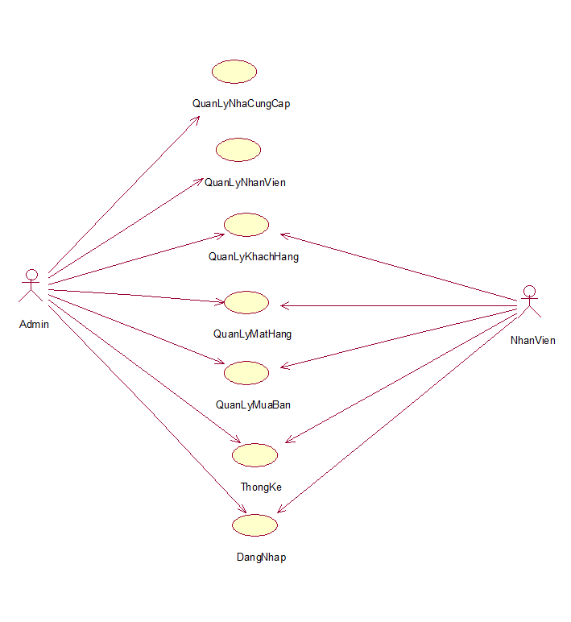

*Hình 1.1 Biểu đồ use case của hệ thống*

* Biểu đồ use case của actor người quản lý :

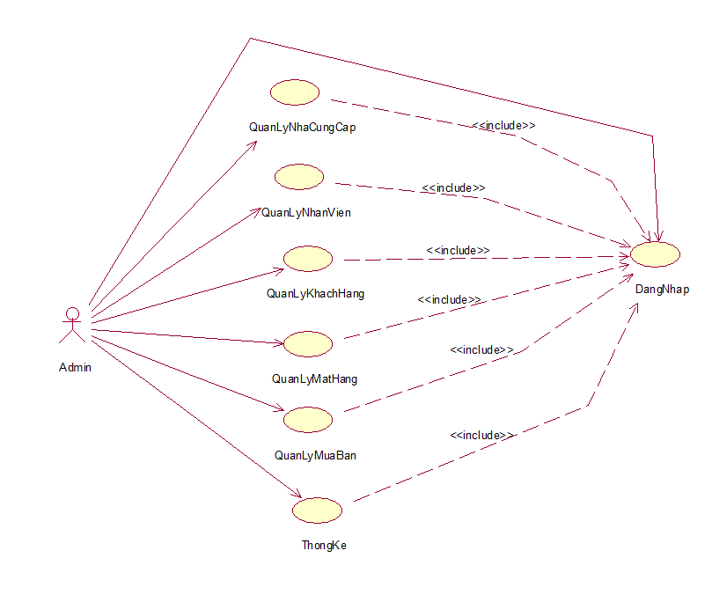

*Hình 1.2 Biểu đồ use case của người quản lý*

* Biểu đồ use case của actor nhân viên :

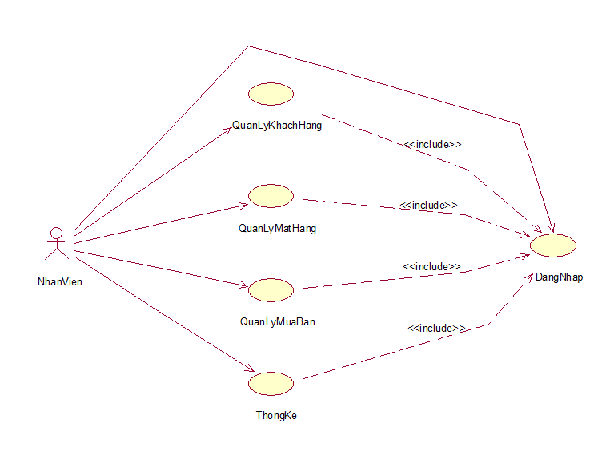

*Hình 1.3 Biểu đồ use case của nhân viên*

#### Mô tả chi tiết các use case

1. Mô tả use case: Đăng nhập

* **Mô tả vắn tắt:**

Use case này cho phép người dùng (người quản lý, nhân viên) đăng nhập hệ thống bằng tên đăng nhập và mật khẩu để truy nhập các chức năng của hệ thống theo vai trò.

* **Luồng sự kiện:**
* Luồng cơ bản:

1. Use case này bắt đầu khi người dùng kích vào nút “Đăng nhập” trên giao diện đăng nhập của hệ thống. Hệ thống kiểm tra tên và mật khẩu của người dùng trong bảng “TAIKHOAN”. Nếu là tài khoản dành cho nhân viên chuyển sang bước 2. Nếu là tài khoản của người quản lý chuyển sang bước 3.
2. Hệ thống sẽ hiển thị giao diện quản lý dành cho nhân viên.
3. Hệ thống sẽ hiển thị giao diện quản lý dành cho người quản lý.
4. Use case này kết thúc.

* Luồng rẽ nhánh:

1. Hủy bỏ: Tại Bước 2 trong luồng cơ bản, nếu người dùng kích vào nút “Hủy bỏ” thì use case kết thúc.
2. Sai tên hoặc mật khẩu: Tại bước 1 trong luồng cơ bản nếu người dùng nhập sai tên đăng nhập hay mật khẩu thì hệ thống sẽ thông báo lỗi. Người dùng có thể nhập lại và tiếp tục bước 2 hoặc chọn hủy bỏ để kết thúc use case.
3. Không thể kết được với cơ sở dữ liệu: Tại bất kỳ thời điểm nào trong quá trình thực hiện use case nếu không kết nối được với cơ sở dữ liệu thì hệ thống sẽ hiển thị một thông báo lỗi và use case kết thúc.

* **Các yêu cầu đặc biệt:**

Use case này được dùng để phân quyền của người dùng theo tên đăng nhập. Các quyền được kiểm soát theo vai trò người quản lý, nhân viên.

* **Tiền điều kiện:**

Người quản lý phải có tài khoản được nhà phát triển cung cấp trước đó .

Nhân viên phải có tài khoản do người quản lý cấp.

* **Hậu điều kiện:**

Người dùng đăng nhập được vào hệ thống.

1. Mô tả use case: Quản lý mặt hàng

* **Mô tả vắn tắt:** Use case này cho phép người quản lý hoặc nhân viên thêm, sửa, xóa, tìm kiếm mặt hàng.
* **Luồng sự kiện:**
* Luồng cơ bản:

1. Use case này bắt đầu khi người quản lý bấm vào tab “Quản Lý Mặt Hàng”. Hệ thống sẽ truy vấn từ bảng “MATHANG” và hiển thị danh sách thông tin các mặt hàng.
2. Thêm mặt hàng:
3. Người quản lý bấm vào nút “Thêm”. Hệ thống hiển thị một giao diện thêm mặt hàng mới.
4. Người quản lý nhập các thông tin cho mặt hàng (tên mặt hàng, hãng sản xuất, tình trạng, số lượng, đơn giá,…) rồi bấm vào nút “Lưu”. Hệ thống sẽ kiểm tra dữ liệu nhập vào và tạo ra một bản ghi mặt hàng và thêm vào bảng MATHANG đồng thời thông tin về mặt hàng này sẽ xuất hiện trong bảng danh sách mặt hàng.
5. Sửa mặt hàng:
6. Người quản lý chọn 1 mặt hàng có thông tin sai và click vào nút “Sửa” hệ thống sẽ hiển thị màn hình yêu cầu sửa thông tin mặt hàng.
7. Người quản lý thay đổi các thông tin về mặt hàng bao gồm các thông tin được chỉ ra trong: Thêm mặt hàng và click vào nút “lưu”. Hệ thống sẽ kiểm tra thông tin thay đổi và kiểm tra mặt hàng có tồn tại trong bảng MATHANG hay không và cập nhật bảng MATHANG, cập nhật hiển thị danh sách mặt hàng
8. Xóa mặt hàng:
9. Người quản lý chọn 1 mặt hàng cần xóa và bấm nút “Xóa”. Hệ thống sẽ hiển thị màn hình yêu cầu xóa mặt hàng đó.
10. Người quản trị nhập số lượng mặt hàng muốn xóa và click nút “Xoá”. Hệ thống sẽ xoá số lượng của mặt hàng đó và cập nhật trong bảng MATHANG và hiển thị danh sách mặt hàng đã cập nhật.
11. Người quản trị click nút “Xoá hết”. Hệ thống sẽ xoá bản ghi mặt hàng đó trong bảng MATHANG và cập nhật lại danh sách mặt hàng.
12. Tìm kiếm mặt hàng:
13. Khi người quản lý click vào checkbox “tìm kiếm” trong cửa sổ danh sách mặt hàng, hệ thống sẽ hiển thị các tiêu chí tìm kiếm cho người quản trị (Mã mặt hàng, tên mặt hàng, tình trạng,..).
14. Người quản lý nhập thông tin cần tìm kiếm trên TextField. Hệ thống sẽ kiểm tra thông tin tìm kiếm có tồn tại trong trong bảng MATHANG hay không và hiển thị thông tin mặt hàng cần tìm kiếm.
15. Use case này kết thúc khi người quản lý bấm vào 1 mục quản lý khác trên giao diện quản lý.

* Luồng rẽ nhánh:
* Tại bước 2b trong luồng cơ bản nếu người quản lý không nhập thông tin hoặc nhập thông tin không hợp lệ, hệ thống sẽ hiển thị thông báo “lỗi yêu cầu nhập lại”, ngược lại use case sẽ tiếp tục.
* Tại bước 2b trong luồng cơ bản nếu người quản lý bấm nút “hủy bỏ ” thì use case sẽ kết thúc.
* Tại bước 3b trong luồng cơ bản nếu người quản lý bấm nút “hủy bỏ ” thì use case sẽ kết thúc.
* Tại bước 3b trong luồng cơ bản nếu người quản lý không nhập thông tin hoặc nhập thông tin không hợp lệ, hệ thống sẽ hiển thị thông báo “lỗi yêu cầu nhập lại”, ngược lại use case sẽ tiếp tục.
* Tại bước 5b trong luồng cơ bản nếu người quản lý nhập tiêu chí mặt hàng không hợp lệ, hệ thống sẽ hiển thị thông báo “lỗi yêu cầu nhập lại”, ngược lại use case sẽ tiếp tục.
* Tại bước 5b trong luồng cơ bản nếu người quản lý nhập tiêu chí mặt hàng không tồn tại trong CSDL, hệ thống sẽ hiển thị thông báo “mặt hàng không tồn tại”, ngược lại use case sẽ tiếp tục.
* Không kết nối được cơ sở dữ liệu tại bất kỳ thời điểm nào trong quá trình thực hiện use case thì hệ thống sẽ hiển thị thông báo “lỗi kết nối” và use case kết thúc.
* **Các yêu cầu đặc biệt:** Không có.
* **Tiền điều kiện:** Người quản lý hoặc nhân viên phải đăng nhập vào hệ thống trước khi use case này bắt đầu.
* **Hậu điều kiện:** Không.

1. Mô tả use case: Quản lý khách hàng

* **Mô tả vắn tắt:** Use case này cho phép người quản lý hoặc nhân viên có thể thêm, sửa, xóa, tìm kiếm khách hàng
* **Luồng sự kiện:**
* Luồng cơ bản:

1. Use case này bắt đầu khi người quản lý bấm vào tab “Quản Lý khách hàng”. Hệ thống sẽ lấy thông tin từ bảng “KHACHHANG” và hiển thị danh sách thông tin các khách hàng.
2. Thêm khách hàng:
3. Người quản lý bấm vào nút “Thêm”. Hệ thống hiển thị một giao diện thêm khách hàng mới.
4. Người quản lý nhập các thông tin cho khách hàng (tên khách hàng, CMND, ngày sinh, địa chỉ, số điện thoại,…) rồi bấm vào nút “Lưu”. Hệ thống sẽ kiểm tra dữ liệu nhập vào và tạo ra một bản ghi mặt khách và thêm vào bảng KHACHHANG đồng thời thông tin về khách hàng này sẽ xuất hiện trong bảng danh sách khách hàng.
5. Sửa khách hàng:
6. Người quản lý chọn 1 khách hàng có thông tin sai và click vào nút “Sửa” hệ thống sẽ hiển thị màn hình yêu cầu sửa thông tin khách hàng.
7. Người quản lý thay đổi các thông tin về khách hàng bao gồm các thông tin được chỉ ra trong Thêm khách hàng và click vào nút “lưu”. Hệ thống sẽ kiểm tra thông tin thay đổi và kiểm tra khách hàng có tồn tại trong bảng KHACHHANG hay không và cập nhật bảng KHACHHANG, cập nhật hiển thị danh sách khách hàng
8. Xóa khách hàng:
9. Người quản lý chọn 1 khách hàng cần xóa và bấm nút “Xóa”. Hệ thống sẽ xóa bản ghi khách hàng đó trong bảng KHACHHANG và cập nhật lại danh sách khách hàng
10. Tìm kiếm khách hàng:
11. Khi người quản lý click vào checkbox “tìm kiếm” trong cửa sổ danh sách khách hàng, hệ thống sẽ hiển thị các tiêu chí tìm kiếm cho người quản trị (Mã khách hàng, tên khách hàng, CMND,..).
12. Người quản lý nhập thông tin cần tìm kiếm trên TextField. Hệ thống sẽ kiểm tra thông tin tìm kiếm có tồn tại trong trong bảng KHACHHANG hay không và hiển thị thông tin khách hàng cần tìm kiếm.
13. Use case này kết thúc khi người quản lý bấm vào 1 mục quản lý khác trên giao diện quản lý.

* Luồng rẽ nhánh:

1. Tại bước 2b trong luồng cơ bản nếu người quản lý không nhập thông tin hoặc nhập thông tin không hợp lệ, hệ thống sẽ hiển thị thông báo “lỗi yêu cầu nhập lại”, ngược lại use case sẽ tiếp tục.
2. Tại bước 2b trong luồng cơ bản nếu người quản lý bấm nút “hủy bỏ ” thì use case sẽ kết thúc.
3. Tại bước 3b trong luồng cơ bản nếu người quản lý bấm nút “hủy bỏ ” thì use case sẽ kết thúc.
4. Tại bước 3b trong luồng cơ bản nếu người quản lý không nhập thông tin hoặc nhập thông tin không hợp lệ, hệ thống sẽ hiển thị thông báo “lỗi yêu cầu nhập lại”, ngược lại use case sẽ tiếp tục.
5. Tại bước 5b trong luồng cơ bản nếu người quản lý nhập tiêu chí khách hàng không hợp lệ, hệ thống sẽ hiển thị thông báo “lỗi yêu cầu nhập lại”, ngược lại use case sẽ tiếp tục.
6. Tại bước 5b trong luồng cơ bản nếu người quản lý nhập tiêu chí khách hàng không tồn tại trong CSDL, hệ thống sẽ hiển thị thông báo “khách hàng không tồn tại”, ngược lại use case sẽ tiếp tục.
7. Không kết nối được cơ sở dữ liệu tại bất kỳ thời điểm nào trong quá trình thực hiện use case thì hệ thống sẽ hiển thị thông báo “lỗi kết nối” và use case kết thúc.

* **Các yêu cầu đặc biệt:** Không có.
* **Tiền điều kiện:** Người quản lý hoặc nhân viên phải đăng nhập vào hệ thống trước khi use case này bắt đầu.
* **Hậu điều kiện:** Không.

1. Mô tả use case: Quản lý nhà cung cấp

* **Mô tả vắn tắt:** Use case này cho phép người quản lý có thể thêm, sửa, xóa, tìm kiếm nhà cung cấp.
* **Luồng sự kiện:**
* Luồng cơ bản:

1. Use case này bắt đầu khi người quản lý bấm vào tab “Quản Lý Nhà Cung Cấp”. Hệ thống sẽ lấy thông tin từ bảng “NHACUNGCAP” và hiển thị danh sách thông tin của các nhà cung cấp.
2. Thêm nhà cung cấp:
3. Người quản lý bấm vào nút “Thêm”. Hệ thống hiển thị một giao diện thêm nhà cung cấp mới.
4. Người quản lý nhập các thông tin cho nhà cung cấp (tên nhà cung cấp, địa chỉ, số điện thoại,…) rồi bấm vào nút “Lưu”. Hệ thống sẽ kiểm tra dữ liệu nhập vào và tạo ra một bản ghi nhà cung cấp và thêm vào bảng NHACUNGCAP đồng thời thông tin về nhà cung cấp này sẽ xuất hiện trong bảng danh sách nhà cung cấp.
5. Sửa nhà cung cấp:
6. Người quản lý chọn 1 nhà cung cấp có thông tin sai và click vào nút “Sửa” hệ thống sẽ hiển thị màn hình yêu cầu sửa thông tin nhà cung cấp.
7. Người quản lý thay đổi các thông tin về nhà cung cấp bao gồm các thông tin được chỉ ra trong Thêm nhà cung cấp và click vào nút “lưu”. Hệ thống sẽ kiểm tra thông tin thay đổi và kiểm tra nhà cung cấp có tồn tại trong bảng NHACUNGCAP hay không và cập nhật bảng NHACUNGCAP, cập nhật hiển thị danh sách nhà cung cấp.
8. Xóa nhà cung cấp:
9. Người quản lý chọn 1 nhà cung cấp cần xóa và bấm nút “Xóa”. Hệ thống sẽ xóa bản ghi nhà cung cấp đó trong bảng NHACUNGCAP và cập nhật lại danh sách nhà cung cấp.
10. Tìm kiếm nhà cung cấp:
11. Khi người quản lý click vào checkbox “tìm kiếm” trong cửa sổ danh sách nhà cung cấp, hệ thống sẽ hiển thị các tiêu chí tìm kiếm cho người quản trị (Mã nhà cung cấp, tên nhà cung cấp, địa chỉ, số điện thoại,..).
12. Người quản lý nhập thông tin cần tìm kiếm trên TextField. Hệ thống sẽ kiểm tra thông tin tìm kiếm có tồn tại trong trong bảng NHACUNGCAP hay không và hiển thị thông tin nhà cung cấp cần tìm kiếm.
13. Use case này kết thúc khi người quản lý bấm vào 1 mục quản lý khác trên giao diện quản lý.

* Luồng rẽ nhánh:

1. Tại bước 2b trong luồng cơ bản nếu người quản lý không nhập thông tin hoặc nhập thông tin không hợp lệ, hệ thống sẽ hiển thị thông báo “lỗi yêu cầu nhập lại”, ngược lại use case sẽ tiếp tục.
2. Tại bước 2b trong luồng cơ bản nếu người quản lý bấm nút “hủy bỏ ” thì use case sẽ kết thúc.
3. Tại bước 3b trong luồng cơ bản nếu người quản lý bấm nút “hủy bỏ ” thì use case sẽ kết thúc.
4. Tại bước 3b trong luồng cơ bản nếu người quản lý không nhập thông tin hoặc nhập thông tin không hợp lệ, hệ thống sẽ hiển thị thông báo “lỗi yêu cầu nhập lại”, ngược lại use case sẽ tiếp tục.
5. Tại bước 5b trong luồng cơ bản nếu người quản lý nhập tiêu chí nhà cung cấp không hợp lệ, hệ thống sẽ hiển thị thông báo “lỗi yêu cầu nhập lại”, ngược lại use case sẽ tiếp tục.
6. Tại bước 5b trong luồng cơ bản nếu người quản lý nhập tiêu chí nhà cung cấp không tồn tại trên CSDL, hệ thống sẽ hiển thị thông báo “nhà cung cấp không tồn tại”, ngược lại use case sẽ tiếp tục.
7. Không kết nối được cơ sở dữ liệu tại bất kỳ thời điểm nào trong quá trình thực hiện use case thì hệ thống sẽ hiển thị thông báo “lỗi kết nối” và use case kết thúc.

* **Các yêu cầu đặc biệt:** Chỉ người quản lý mới sử dụng được use case này.
* **Tiền điều kiện:** Người quản lý phải đăng nhập vào hệ thống trước khi use case này bắt đầu.
* **Hậu điều kiện:** Không.

1. Mô tả use case: Thống kê

* **Mô tả vắn tắt:** Use case này cho phép người quản lý hoặc nhân viên thống kê doanh thu của công ty.
* **Luồng sự kiện:**
* Luồng cơ bản:

1. Use case này bắt đầu khi người quản lý bấm vào tab “Thống Kê Doanh Thu” trên giao diện quản lý. Hệ thống hiển thị giao diện thống kê.
2. Người quản lý chọn các chỉ tiêu để thống kê rồi bấm nút “Thống Kê” để xem thống kê. Hệ thống hiển thị bảng thống kê theo các chỉ tiêu đã chọn.
3. Use case này kết thúc.

* Luồng rẽ nhánh:

1. Tại bước 2 trong luồng cơ bản, nếu người quản lý bấm nút “Thoát”. Hệ thống đóng giao diện thống kê. Và chuyển đến giao diện quản lý. Use case này kết thúc.
2. Không thể kết nối được với cơ sở dữ liệu: Tại bất kỳ thời điểm nào trong quá trình thực hiện use case nếu không kết nối được với cơ sở dữ liệu thì hệ thống sẽ hiển thị một thông báo lỗi và use case kết thúc.

* **Các yêu cầu đặc biệt:** Chỉ người quản lý mới có thể sử dụng được use case này.
* **Tiền điều kiện:** Người quản lý phải đăng nhập vào hệ thống trước khi use case này bắt đầu.
* **Hậu điều kiện:** Người quản lý xem được doanh thu của công ty.

1. Mô tả use case: Quản lý nhân viên

* **Mô tả vắn tắt:** Use case này cho phép người quản lý thêm, sửa, xóa, tìm kiếm nhân viên.
* **Luồng sự kiện:**
* Luồng cơ bản:

1. Use case này bắt đầu khi người quản lý bấm vào nút “Quản Lý Nhân Viên”. Hệ thống sẽ truy vấn từ bảng “NHANVIEN” và hiển thị danh sách thông tin các nhân viên.
2. Thêm nhân viên:
3. Người quản lý bấm vào nút “Thêm”. Hệ thống hiển thị một giao diện thêm nhân viên mới.
4. Người quản lý nhập các thông tin cho nhân viên (tên nhân viên, CMND, ngày sinh, địa chỉ, tên tài khoản, mật khẩu…) rồi bấm vào nút “Lưu”. Hệ thống sẽ kiểm tra dữ liệu nhập vào và tạo ra một bản ghi nhân viên và thêm vào bảng NHANVIEN đồng thời thông tin về nhân viên này sẽ xuất hiện trong bảng danh sách nhân viên.
5. Sửa nhân viên:
6. Người quản lý chọn 1 nhân viên có thông tin sai và click vào nút “Sửa” hệ thống sẽ hiển thị màn hình yêu cầu sửa thông tin nhân viên.
7. Người quản lý thay đổi các thông tin về nhân viên bao gồm các thông tin được chỉ ra trong Thêm nhân viên và click vào nút “lưu”. Hệ thống sẽ kiểm tra thông tin thay đổi và kiểm tra nhân viên có tồn tại trong bảng NHANVIEN hay không và cập nhật bảng NHANVIEN, cập nhật hiển thị danh sách nhân viên.
8. Xóa nhân viên:
9. Người quản lý chọn 1 nhân viên cần xóa và bấm nút “Xóa”. Hệ thống sẽ xóa bản ghi nhân viên đó trong bảng NHANVIEN và cập nhật lại danh sách nhân viên.
10. Tìm kiếm nhân viên:
    1. Khi người quản lý click vào checkbox “tìm kiếm” trong cửa sổ danh sách nhân viên, hệ thống sẽ hiển thị các tiêu chí tìm kiếm cho người quản trị (Mã nhân viên, tên nhân viên, CMND,..).
    2. Người quản lý nhập thông tin cần tìm kiếm trên TextField. Hệ thống sẽ kiểm tra thông tin tìm kiếm có tồn tại trong trong bảng NHANVIEN hay không và hiển thị thông tin nhân viên cần tìm kiếm.
11. Use case này kết thúc khi người quản lý bấm vào 1 mục quản lý khác trên giao diện quản lý

* Luồng rẽ nhánh

1. Tại bước 2b trong luồng cơ bản nếu người quản lý không nhập thông tin hoặc nhập thông tin không hợp lệ, hệ thống sẽ hiển thị thông báo “lỗi yêu cầu nhập lại”, ngược lại use case sẽ tiếp tục.
2. Tại bước 2b trong luồng cơ bản nếu người quản lý bấm nút “hủy bỏ ” thì use case sẽ kết thúc.
3. Tại bước 3b trong luồng cơ bản nếu người quản lý bấm nút “hủy bỏ ” thì use case sẽ kết thúc.
4. Tại bước 3b trong luồng cơ bản nếu người quản lý không nhập thông tin hoặc nhập thông tin không hợp lệ, hệ thống sẽ hiển thị thông báo “lỗi yêu cầu nhập lại”, ngược lại use case sẽ tiếp tục.
5. Tại bước 5b trong luồng cơ bản nếu người quản lý nhập tiêu chí nhân viên không hợp lệ, hệ thống sẽ hiển thị thông báo “lỗi yêu cầu nhập lại”, ngược lại use case sẽ tiếp tục.
6. Tại bước 5b trong luồng cơ bản nếu người quản lý nhập tiêu chí nhân viên không tồn tại trong CSDL, hệ thống sẽ hiển thị thông báo “nhân viên không tồn tại”, ngược lại use case sẽ tiếp tục.
7. Không kết nối được cơ sở dữ liệu tại bất kỳ thời điểm nào trong quá trình thực hiện use case thì hệ thống sẽ hiển thị thông báo “lỗi kết nối” và use case kết thúc.

* **Các yêu cầu đặc biệt:** Chỉ người quản lý mới sử dụng được use case này.
* **Tiền điều kiện:** Người quản lý phải đăng nhập vào hệ thống trước khi use case này bắt đầu.
* **Hậu điều kiện:** Không.

1. Mô tả use case: Quản lý mua bán

* **Mô tả vắn tắt:** Use case này cho phép người quản lý hoặc nhân viên thêm hoá đơn, trả hàng, thanh toán, tìm kiếm hoá đơn.
* **Luồng sự kiện:**
* Luồng cơ bản:

1. Use case này bắt đầu khi người quản lý bấm vào nút “Quản Lý Mua Bán”. Hệ thống sẽ truy vấn từ bảng “HOADON” và hiển thị danh sách thông tin các hoá đơn.
2. Thêm hoá đơn
3. Người quản lý bấm vào nút “Tạo hoá đơn xuất kho”. Hệ thống hiển thị một giao diện thêm hóa đơn mới.
4. Người quản lý nhập các thông tin cho hoá đơn (tên mặt hàng, tên khách hàng, ngày lập, số lượng,…) rồi bấm vào nút “Tạo hoá đơn”. Hệ thống sẽ kiểm tra dữ liệu nhập vào và tạo ra một bản ghi hoá đơn và thêm vào bảng HOADON đồng thời thông tin về hoá đơn này sẽ xuất hiện trong bảng danh sách hoá đơn.
5. Trả hàng
6. Người quản lý chọn 1 hoá đơn có và click vào nút “Trả hàng” hệ thống sẽ hiển thị màn hình yêu cầu xác nhận trả hàng.
7. Người quản lý xác nhận trả hàng trạng thái của đơn hàng sẽ về tình trạng “trả hàng”.
8. Tìm kiếm hoá đơn
9. Khi người quản lý click vào checkbox “tìm kiếm” trong cửa sổ danh sách hoá đơn, hệ thống sẽ hiển thị các tiêu chí tìm kiếm cho người quản trị (Mã hoá đơn, tên khách hàng, tên mặt hàng).
10. Người quản lý nhập thông tin cần tìm kiếm trên TextField. Hệ thống sẽ kiểm tra thông tin tìm kiếm có tồn tại trong trong bảng HOADON hay không và hiển thị thông tin hoá đơn cần tìm kiếm.
11. Thanh toán hoá đơn
12. Người quản lý bấm vào nút “Thanh toán”. Hệ thống hiển thị màn hình yêu cầu xác nhận thanh toán hoá đơn này
13. Người quản trị click nút “Xác nhận thanh toán”. Hệ thống chuyển trạng thái đơn hàng đó sang trạng thái “Đã thanh toán”, Thống kê sẽ cập nhật lại doanh thu của các đơn hàng đã thanh toán
14. Use case này kết thúc khi người quản lý bấm vào 1 mục quản lý khác trên giao diện quản lý

* Luồng rẽ nhánh

1. Tại bước 2b trong luồng cơ bản nếu người quản lý không nhập thông tin hoặc nhập thông tin không hợp lệ, hệ thống sẽ hiển thị thông báo “lỗi yêu cầu nhập lại”, ngược lại use case sẽ tiếp tục.
2. Tại bước 2b trong luồng cơ bản nếu người quản lý bấm nút “hủy bỏ ” thì use case sẽ kết thúc.
3. Tại bước 3b trong luồng cơ bản nếu người quản lý bấm nút “hủy bỏ ” thì use case sẽ kết thúc.
4. Tại bước 5b trong luồng cơ bản nếu người quản lý nhập tiêu chí tìm kiếm không hợp lệ, hệ thống sẽ hiển thị thông báo “lỗi yêu cầu nhập lại”, ngược lại use case sẽ tiếp tục.
5. Tại bước 5b trong luồng cơ bản nếu người quản lý bấm nút “hủy bỏ ” thì use case sẽ kết thúc
6. Không kết nối được cơ sở dữ liệu tại bất kỳ thời điểm nào trong quá trình thực hiện use case thì hệ thống sẽ hiển thị thông báo “lỗi kết nối” và use case kết thúc.

* **Các yêu cầu đặc biệt:**
* **Tiền điều kiện:** Người quản lý hoăc nhân viên phải đăng nhập vào hệ thống trước khi use case này bắt đầu.

**Hậu điều kiện:** Không.

### ***Mô hình hóa dữ liệu của hệ thống***

#### Xác định các lớp và thuộc tính

Class Diagram là một trong những bản vẽ quan trọng nhất của thiết kế phần mềm, nó cho thấy cấu trúc và quan hệ giữa các thành phần tạo nên phần mềm. Trong quá trình xây dựng Class Diagram chúng ta sẽ phải quyết định rất nhiều yếu tố về thiết kế nên nó là bản vẽ khó xây dựng nhất. Bản vẽ này sẽ cho thấy cấu trúc tĩnh của phần mềm, tương tự như bản vẽ mặt bằng trong thiết kế của ngành xây dựng.

1. **Cách xác định (lớp) đối tượng.**

Ý tưởng chung : Ánh xạ biểu đồ ca sử dụng sang biểu đồ lớp.

* Bước 1 : Xác định mục đích ca sử dụng
* Thường được thể hiện dưới dạng dữ liệu hoặc thông tin sẽ cung cấp cho các tác nhân.
* Ví dụ: người quản lý có thể xem thông tin của khách hàng, mặt hàng….
* Bước 2: Dựa vào các mục đích để xác định đối tượng
* Để thực hiện được mục đích, phải có các thông tin (dữ liệu vào ra )
* Các dữ liệu này sẽ là các đối tượng , hoặc thông tin về đối tượng.
* Ví dụ: Để có thông tin về 1 mặt hàng thì cần có : Mã mặt hàng, tên mặt hàng, hãng sản xuất, đơn giá, số lượng, tình trạng, ghi chú,….
* Bước 3 : Xác định hàm thành phần
* Để thực hiện bước này ta trả lời cho các câu hỏi :

Ca sử dụng này cần làm gì với mỗi đối tượng ?

Ca sử dụng này cần biết gì về mỗi đối tượng ?

* Bước 4 : Xác định mối quan hệ .
* Với mỗi đối tượng: liên kết với đối tượng khác, phụ thuộc hay được sinh ra (quan hệ kết hợp).
* Với mỗi quan hệ : mỗi cá thể (thể hiện) thuộc lớp này có thể kết hợp được với bao nhiêu cá thể của lớp khác.

1. **Tìm các class dự kiến**

* Xem xét Use case Diagram của hệ thống :
* Use case Đăng nhập xác định thực thể thể là người dùng, được phân chia thành 2 loại là Người quản lý và Nhân viên xác định Class TaiKhoan
* Use case Quản lý khách hàng xác định Class Khách Hàng và Class Thông tin cá nhân.
* Use case Quản lý nhà cung cấp xác định Class Nhà cung cấp
* Use case Quản lý mặt hàng xác định Class Mặt Hàng và Class Chi Tiết Mặt Hàng.
* Use case Quản lý nhân viên xác định class Nhân Viên và class Thông tin cá nhân.
* Use case Quản lý mua bán xác định Class Hóa Đơn và class Chi tiết hóa đơn và Class Mặt hàng hoá đơn.
* Xác định thuộc tính và quan hệ cho các lớp
* Class Tài Khoản: Tên tài khoản, Mật khẩu, Vai trò, Mã nhân viên.
* Class Nhà Cung Cấp : Mã nhà cung cấp, tên nhà cung cấp, địa chỉ, số điện thoại.
* Class Khách Hàng : Mã khách hàng, CMND , Ngày tham gia.
* Class Thông tin cá nhân:CMND, họ tên, địa chỉ, giới tính, ngày sinh, điện thoại.
* Class Nhân Viên: Mã nhân viên, CMND, mô tả.
* Class Mặt Hàng: Mã mặt hàng, tên mặt hàng, tên nhà cung cấp, mã nhà cung cấp, ghi chú, đơn giá, tình trạng, thể loại, số lượng.
* Class Mặt hàng hoá đơn : số lượng khách mua.
* Class Chi tiết hoá đơn : Mặt hàng hoá đơn.
* Class Hóa Đơn: Mã hóa đơn, ngày lập, mã khách hàng, tình trạng.
* Xác định phương thức của các lớp.
* Class Tài Khoản: có các phương thức đăng nhập đăng xuất, thêm sửa xóa.
* Class Mặt hàng, Khách hàng, Nhân viên, Hóa đơn cũng có các phương thức Thêm, sửa, xóa.

#### Các quy tắc nghiệp vụ

* Khách hàng: Một khách hàng thì có thể mua nhiều mặt hàng.
* Một bản hoá đơn chỉ có duy nhất một khách hàng.
* Nhân viên : một nhân viên có thể quản lý nhiều khách hàng và mặt hàng.
* Một mặt hàng thì chỉ có duy nhất 1 nhà cung cấp.
* Một tài khoản chỉ có duy nhất 1 nhân viên dùng.

#### Quan hệ giữa các lớp

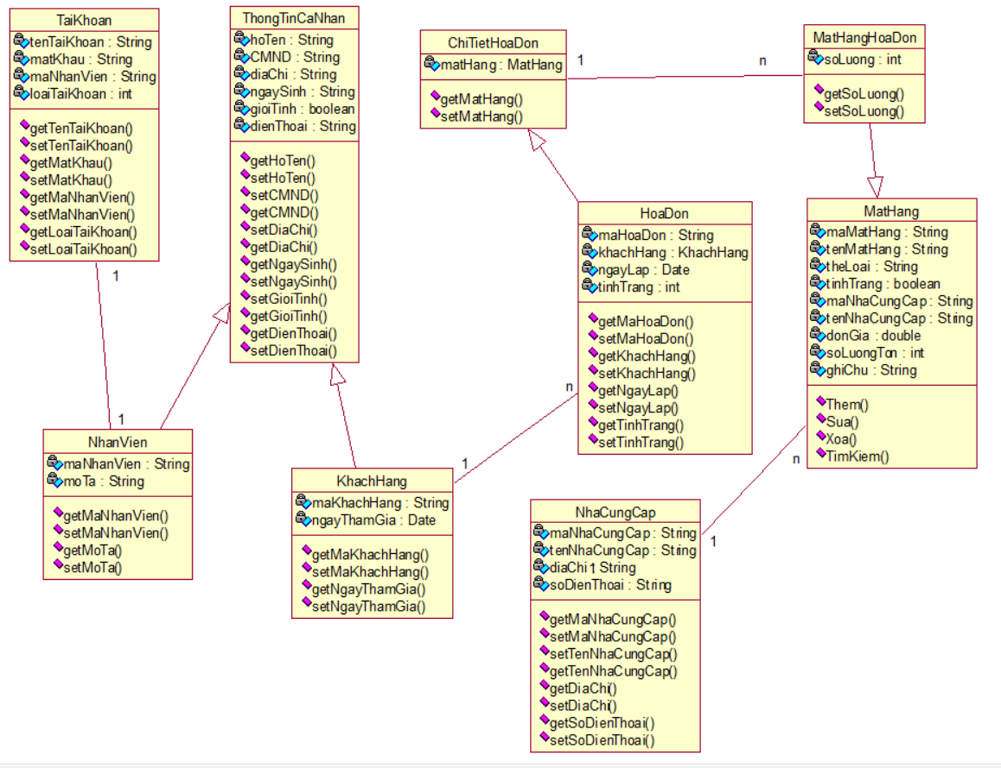

*Hình 2.3.3 Sơ đồ liên kết giữa các lớp*

* 1. **Thiết kế hệ thống**

### ***Thiết kế giao diện***

#### Giao diện đăng nhập

Màn hình đăng nhập:

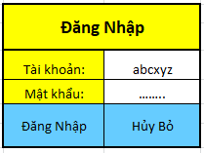

|  |  |
| --- | --- |
| Màn hình cho Người quản lý | Màn hình cho Nhân viên |
|  |  |

#### Giao diện quản lý khách hàng

1. Giao diện chính:

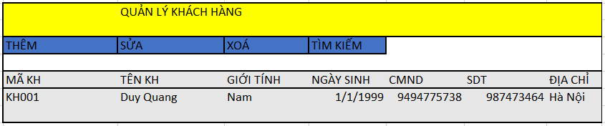

1. Giao diện thêm khách hàng

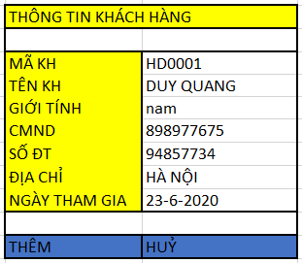

1. Giao diện sửa thông tin khách hàng

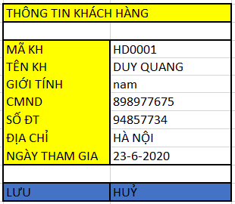

#### Giao diện quản lý mặt hàng

* + - 1. Giao diện màn hình chính

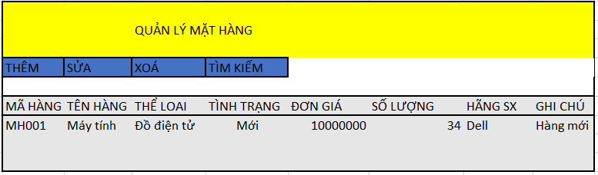

* + - 1. Giao diện thêm mới mặt hàng

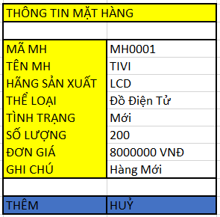

* + - 1. Giao diện sửa thông tin mặt hàng

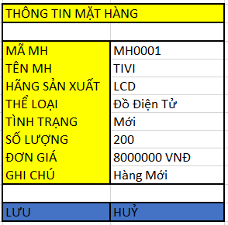

* + - 1. Giao diện xóa mặt hàng

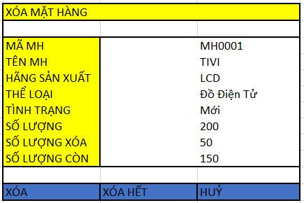

#### Giao diện quản lý mua bán

Giao diện màn hình chính

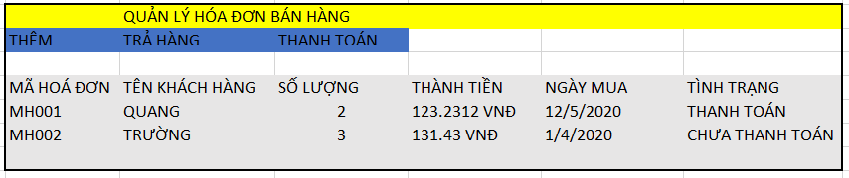

Giao diện thêm hóa đơn

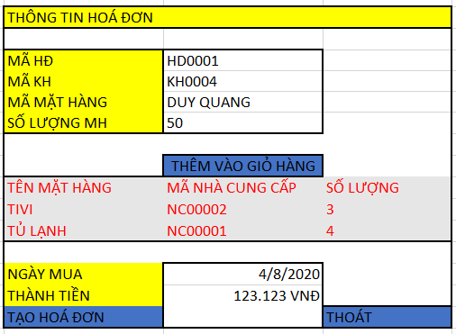

3. Giao diện chi tiết hoá đơn

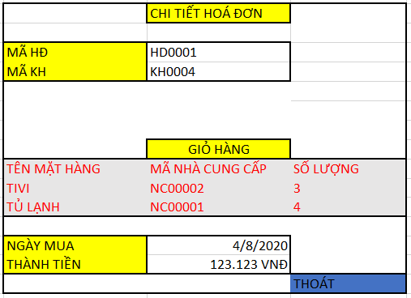

#### Giao diện thống kê

* + - 1. Giao diện màn hình chính

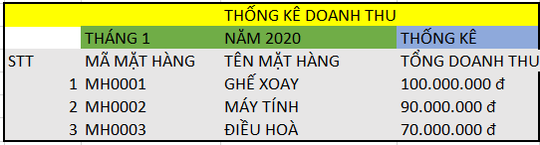

#### Giao diện quản lý nhà cung cấp

Giao diện màn hình chính

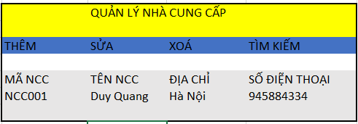

* + - 1. Giao diện thêm mới nhà cung cấp

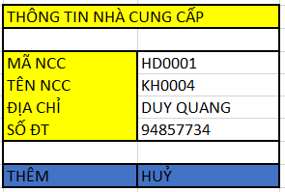

* + - 1. Giao diện sửa thông tin nhà cung cấp

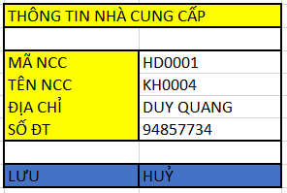

#### Giao diện quản lý nhân viên

Giao diện màn hình chính

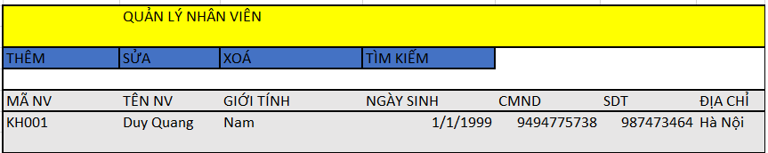

Giao diện thêm mới nhân viên

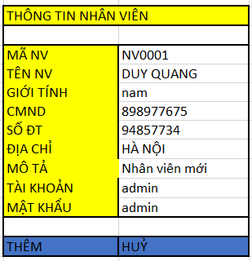

Giao diện sửa thông tin nhân viên

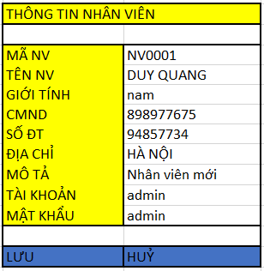

### ***Thiết kế dữ liệu- Ánh xạ lớp sang bảng***

* Quy tắc chuyển đổi

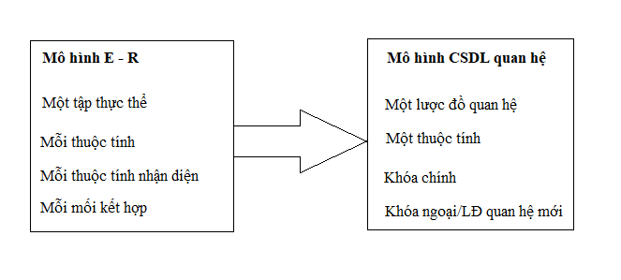

**Xử lý kiểu liên kết :**

Quy tắc 1 : với kiểu liên kết 1:1

Cách 1: Chuyển khóa chính của LĐQH này sang làm khóa ngoại của LĐQH hoặc ngược lại.

Cách 2: Nhập 2 kiểu thực thể và mối liên kết thành 1 LĐQH, chọn khóa chính cho phù hợp.

Quy tắc 2 : với kiểu liên kết 1:n

Chuyển khóa chính của LĐQH bên 1 (cha) sang làm khóa ngoại của LĐQH bên nhiều (con)

Quy tắc 3: Với kiểu liên kết n:n Chuyển mối liên kết thành một LĐQH có thuộc tính là thuộc tính của mối liên kết, thêm các thuộc tính khóa chính của các LĐQH có liên quan, khóa chính của LĐQH mới này là các thuộc tính mới thêm vào.

Quy tắc 4: Với thuộc tính đa trị Tách thuộc tính đa trị ra khỏi kiểu thực thể ban đầu, thêm một kiểu thực thể mới chứa thuộc tính đa trị này, xác định lại mối liên kết của kiểu thực thể này với kiểu thực thể ban đầu. Áp dụng các quy tắc từ 1 đến quy tắc 3

* Ánh xạ lớp sang bảng
* **Từ Lớp ThongTinCaNhan bao gồm lớp KhachHang và lớp NhanVien ta tạo Bảng THONGTINCANHAN.**
* **Lớp MatHang -> Bảng MATHANG**
* **Lớp TaiKhoan -> Bảng TAIKHOAN**
* **Lớp NhanVien -> Bản NHANVIEN**
* **Lớp KhachHang -> Bảng KHACHHANG**
* **Lớp ChiTietHoaDon gồm lớp HoaDon -> Bảng CHITIETHOADON**
* **Lớp HoaDon -> Bảng HOADON**
* **Lớp NhaCungCap -> Bảng NHACUNGCAP**
* Lược đồ quan hệ giữa các bảng

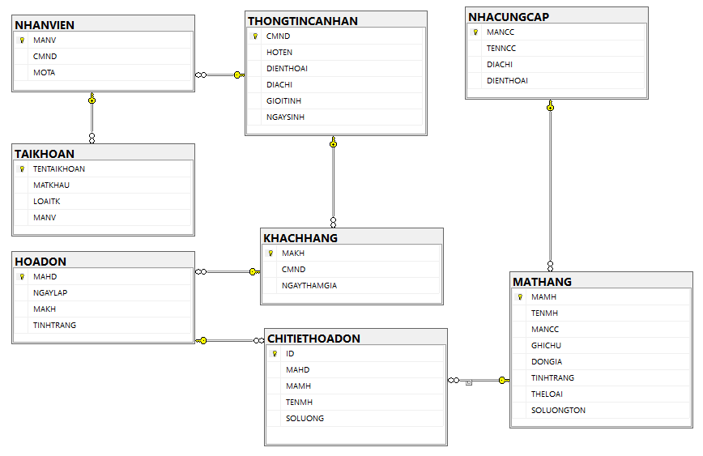

## Cài đặt và triển khai

### ***Giới thiệu công cụ***

* Công cụ để xây dựng phần mềm “Quản lý bán đồ dùng văn phòng công ty ProOffices” nhóm 18 sử dụng là NetBeans IDE, Microsoft SQL Server, Rational Rose Version 7.0.0

#### NetBeans

1. Giới thiệu về NetBeans

* **NetBeans** là một [môi trường phát triển tích hợp](https://en.wikipedia.org/wiki/Integrated_development_environment) (IDE) cho [Java](https://en.wikipedia.org/wiki/Java_(programming_language)) . NetBeans cho phép các ứng dụng được phát triển từ một tập hợp các [thành phần phần mềm](https://en.wikipedia.org/wiki/Software_component)*mô-đun* được gọi là *mô-đun* .
* NetBeans chạy trên [Windows](https://en.wikipedia.org/wiki/Microsoft_Windows) , [macOS](https://en.wikipedia.org/wiki/MacOS) , [Linux](https://en.wikipedia.org/wiki/Linux) và [Solaris](https://en.wikipedia.org/wiki/Solaris_(operating_system)) . Ngoài việc phát triển Java, nó còn có các phần mở rộng cho các ngôn ngữ khác như [PHP](https://en.wikipedia.org/wiki/PHP) , [C](https://en.wikipedia.org/wiki/C_(programming_language)) , [C ++](https://en.wikipedia.org/wiki/C%2B%2B) , [HTML5](https://en.wikipedia.org/wiki/HTML5)  và [JavaScript](https://en.wikipedia.org/wiki/JavaScript) . Các ứng dụng dựa trên NetBeans, bao gồm NetBeans IDE, có thể được các nhà phát triển bên thứ ba mở rộng.

1. Lịch sử phát triển

NetBeans IDE 6.0 đã giới thiệu hỗ trợ phát triển các mô-đun IDE và các ứng dụng khách phong phú dựa trên nền tảng NetBeans, [trình](https://en.wikipedia.org/wiki/GUI) xây dựng [GUI](https://en.wikipedia.org/wiki/GUI) Java Swing (trước đây gọi là "Project Matisse"), hỗ trợ [CVS](https://en.wikipedia.org/wiki/Concurrent_Versions_System) cải tiến , hỗ trợ [WebLogic](https://en.wikipedia.org/wiki/WebLogic) 9 và [JBoss](https://en.wikipedia.org/wiki/JBoss) 4 và nhiều cải tiến trình soạn thảo.

NetBeans IDE 6.5, được phát hành vào tháng 11 năm 2008, đã mở rộng các tính năng [Java EE hiện](https://en.wikipedia.org/wiki/Java_Platform,_Enterprise_Edition) có (bao gồm hỗ trợ tính bền vững của Java, EJB 3 và JAX-WS). Ngoài ra, Gói doanh nghiệp NetBeans hỗ trợ phát triển các ứng dụng doanh nghiệp Java EE 5, bao gồm [các](https://en.wikipedia.org/wiki/Service-oriented_architecture) công cụ thiết kế trực quan [SOA](https://en.wikipedia.org/wiki/Service-oriented_architecture) , công cụ lược đồ XML, phối hợp dịch vụ web (cho BPEL) và mô hình hóa [UML](https://en.wikipedia.org/wiki/Unified_Modeling_Language) .

NetBeans IDE 6.8 là IDE đầu tiên cung cấp hỗ trợ đầy đủ cho Java EE 6 và [GlassFish Enterprise Server v3](https://en.wikipedia.org/wiki/GlassFish) . Các nhà phát triển lưu trữ các dự án nguồn mở của họ trên [kenai.com cũng](https://en.wikipedia.org/wiki/Project_Kenai) được hưởng lợi từ việc tích hợp và điều hướng theo dõi vấn đề ngay lập tức trong IDE, hỗ trợ phát triển ứng dụng web với PHP 5.3 và khung Symfony và cải thiện hoàn thiện mã, bố cục, gợi ý và điều hướng trong các dự án JavaFX.

NetBeans IDE 6.9, được phát hành vào tháng 6 năm 2010, đã thêm hỗ trợ cho [OSGi](https://en.wikipedia.org/wiki/OSGi) , [Spring Framework](https://en.wikipedia.org/wiki/Spring_Framework) 3.0, tiêm phụ thuộc Java EE (JSR-299), [Zend Framework](https://en.wikipedia.org/wiki/Zend_Framework) cho [PHP](https://en.wikipedia.org/wiki/PHP) và điều hướng mã dễ dàng hơn (như chú thích "Bị ghi đè / triển khai"), định dạng , gợi ý và tái cấu trúc trên một số ngôn ngữ.

NetBeans IDE 7.0 được phát hành vào tháng 4 năm 2011. Vào ngày 1 tháng 8 năm 2011, Nhóm NetBeans đã phát hành NetBeans IDE 7.0.1, hỗ trợ đầy đủ cho việc phát hành chính thức nền tảng [Java SE 7](https://en.wikipedia.org/wiki/Java_version_history#Java_SE_7_(July_28,_2011)).

NetBeans IDE 7.3 được phát hành vào tháng 2 năm 2013 có thêm hỗ trợ cho các công nghệ HTML5 và web. [[13]](https://en.wikipedia.org/wiki/NetBeans#cite_note-13)

NetBeans IDE 7.4 đã được phát hành vào ngày 15 tháng 10 năm 2013.

NetBeans IDE 8.0 đã được phát hành vào ngày 18 tháng 3 năm 2014.

NetBeans IDE 8.1 đã được phát hành vào ngày 4 tháng 11 năm 2015.

NetBeans IDE 8.2 đã được phát hành vào ngày 3 tháng 10 năm 2016.

Netbeans 9.0, bổ sung hỗ trợ cho Java 9 và 10, được phát hành vào ngày 29 tháng 7 năm 2018, bởi dự án Vườn ươm Apache. [[10]](https://en.wikipedia.org/wiki/NetBeans#cite_note-incubator-10)[[11]](https://en.wikipedia.org/wiki/NetBeans#cite_note-roadmap-11)[[14]](https://en.wikipedia.org/wiki/NetBeans#cite_note-jax-incubate-14)[[15]](https://en.wikipedia.org/wiki/NetBeans#cite_note-15)

NetBeans 10.0 được phát hành vào ngày 27 tháng 12 năm 2018. Nó mang đến sự hỗ trợ cho Java 11 và cải thiện hỗ trợ cho PHP (7.0 .77.3).

NetBeans 11.0 được phát hành vào ngày 4 tháng 4 năm 2019.

#### Microsoft SQL Server

1. Lịch sử ra đời

Phiên bản đầu tiên của Microsoft SQL Server ra đời đầu tiên vào năm 1989 cho các hệ điều hành chạy 16 bit với SQL Server phiên bản 1.0 và tiếp tục phát triển cho tới ngày nay.

SQL Server của Microsoft được thị trường chấp nhận rộng rãi kể từ version 6.5. Sau đó Microsoft đã cải tiến và hầu như viết lại một engine mới cho SQL Server 7.0. Cho nên có thể nói từ version 6.5 lên version 7.0 là một  bước nhảy vọt. Có một số đặc tính của SQL Server 7.0 không tương thích với version 6.5. Trong khi đó từ Version 7.0 lên version 8.0 (SQL Server 2000) thì những cải tiến chủ yếu là mở rộng các tính năng về web và làm cho SQL Server 2000 đáng tin cậy hơn.

Một điểm đặc biệt đáng lưu ý ở phiên bản 2000 là **Multiple-Instance**. Tức là bạn có thể cài đặt phiên bản 2000 chung với các phiên bản trước mà không cần phải gỡ chúng. Nghĩa là bạn có thể chạy song song version 6.5 hoặc 7.0 với phiên bản 2000 trên cùng một máy (điều này không thể xảy ra với các phiên bản trước đây). Khi đó phiên bản cũ trên máy bạn là **Default Instance** còn phiên bản 2000 mới vừa cài sẽ là **Named Instance**.

Từ tháng 10 năm 2016, các phiên bản sau được Microsoft hỗ trợ:

* SQL Server 2008 R2
* SQL Server 2012
* SQL Server 2014
* SQL Server 2016

Phiên bản hiện tại là Microsoft SQL Server 2016, xuất bản vào ngày 1/6/2016.

SQL Server 2016 chỉ hỗ trợ cho các bộ vi xử lý 64 bit.

1. Các phiên bản của SQL Server

* Enterprise - bản cao cấp nhất với đầy đủ tính năng.
* Standard - ít tính năng hơn Enterprise, sử dụng khi không cần dùng tới các tính năng nâng cao.
* Web - thiết kế riêng cho các ứng dụng web.
* Developer - tương tự như Enterprise nhưng chỉ cấp quyền cho một người dùng duy nhất để phát triển, thử nghiệm, demo. Có thể dễ dàng nâng cấp lên bản Enterprise mà không cần cài lại.
* Express - bản này chỉ dùng ở mức độ đơn giản, tối đa 1 CPU và bộ nhớ 1GB, kích thước tối đa của cơ sở dữ liệu là 10GB.
* Enterprise Evaluation - bản SQL Server Evaluation Edition là lựa chọn tuyệt vời để dùng được mọi tính năng và có được bản cài miễn phí của SQL Server để học tập và phát triển. Phiên bản này có thời gian hết hạn là 6 tháng từ ngày cài.

#### Rational Rose

1. Khái niệm

* Rational Rose là phần mềm công cụ mạnh hỗ trợ phân tích, thiết kế hệ thống phần mềm theo đối tượng. Nó giúp người dùng mô hình hóa hệ thống trước khi viết mã chương trình.
* Rational Rose hỗ trợ cho việc làm mô hình doanh nghiệp, giúp người dùng hiểu được hệ thống của mô hình doanh nghiệp. Giúp người dùng phân tích hệ thống và có thể thiết kế được mô hình.
* Nó hỗ trợ để xây dựng các biểu đồ UML mô hình hoá các lớp, các thành phần và mối quan hệ của chúng trong hệ thống một cách trực quan và thống nhất.
* Nó cho phép mô tả chi tiết hệ thống bao gồm những cái gì, trao đổi tương tác với nhau và hoạt động như thế nào để người phát triển hệ thống có thể sử dụng mô hình như kế hoạch chi tiết cho việc xây dựng hệ thống.
* Rational Rose còn hỗ trợ rất tốt trong giao tiếp với khách hàng và làm hồ sơ, tài liệu cho từng phần tử trong mô hình.
* Rational Rose hỗ trợ cho việc kiểm tra tính đúng đắn của mô hình, thực hiện việc chuyển bản thiết kế chi tiết sang mã chương trình trong một ngôn ngữ lập trình lựa chọn và ngược lại, mã chương trình có thể chuyển trở lại yêu cầu hệ thống. Rose hỗ trợ phát sinh mã khung chương trình trong nhiều ngôn ngữ lập trình khác nhau như: C++, Java, Visual Basic, Oracle 8,…

1. Các phiên bản của Rational Rose

Có ba phiên bản khác nhau của Rational Rose:

* Rational Rose Modeler : cho phép bạn tạo mô hình cho hệ thống, nhưng không hỗ trợ tiến trình phát sinh mã hoặc thiết kế kỹ thuật đảo ngược.
* Rational Rose Professional: cho phép bạn phát sinh mã trong một ngôn ngữ.
* Rational Rose Enterprise: cho phép bạn phát sinh mã cho C++, Java, Corba, Visual Basic, Oracle,… Một mô hình có thể có các thành phần được phát sinh bằng các ngôn ngữ khác nhau.

### ***Thực hiện bài toán***

#### Phân công công việc

|  |  |
| --- | --- |
| Tên sinh viên | Tên công việc |
| Nguyễn Duy Quang  && Nguyễn Xuân Trường | Mô hình hóa, phân tích lớp, ánh xạ lớp sang bảng, thiết kế giao diện, lập trình các use case Đăng nhập |
| Nguyễn Duy Quang | Mô hình hóa, phân tích lớp, ánh xạ lớp sang bảng , thiết kế giao diện, lập trình các use case Quản lý khách hàng, Quản lý nhà cung cấp, Quản lý mặt hàng, Quản lý nhân viên. |
| Nguyễn Xuân Trường | Mô hình hóa, phân tích lớp, ánh xạ lớp sang bảng, thiết kế giao diện, lập trình các use case Quản lý mua bán, Thống kê. |

#### Chức năng Đăng Nhập

* Thiết kế giao diện vào/ra

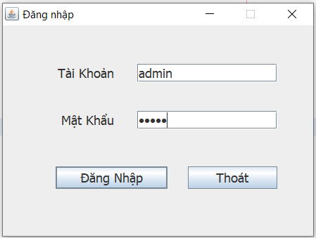

*Hình 2.5.1 Giao diện màn hình Đăng Nhập*

* Mô tả chi tiết
* Mô tả các đối tượng trên màn hình:

Form: Đăng nhập gồm có 2 ô textbox là Tên đăng nhập và Mật khẩu dùng để nhập tên đăng nhập và mật khẩu, 2 button Đăng nhập và Thoát.

* Mô tả thuật toán kiểm tra tính hợp lệ dữ liệu đầu vào:

Yêu cầu dữ liệu đầu vào là nhập tên đăng nhập và mật khẩu, hệ thống kiểm tra tính hợp lệ:

* Nếu tài khoản đúng, khi kích chọn Đăng nhập sẽ hiển thị sang menu màn hình chính và hiển thị thông báo “Đăng nhập thành công!”.
* Khi người dùng kích chọn Thoát, hệ thống hủy thao tác đăng nhập.

#### Nguyễn Duy Quang- Chức năng quản lý Khách hàng

* Thiết kế giao diện vào/ra
  + Giao diện màn hình quản lý khách hàng

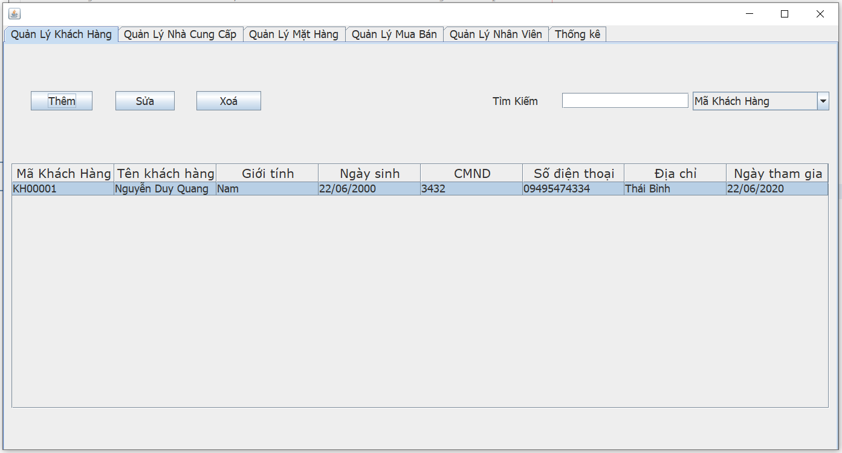

* Giao diện màn hình thêm khách hàng

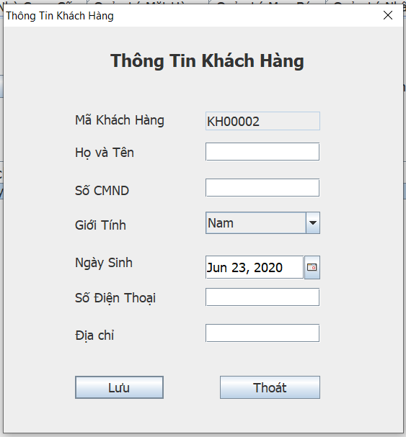

* *Giao diện màn hình sửa thông tin khách hàng*

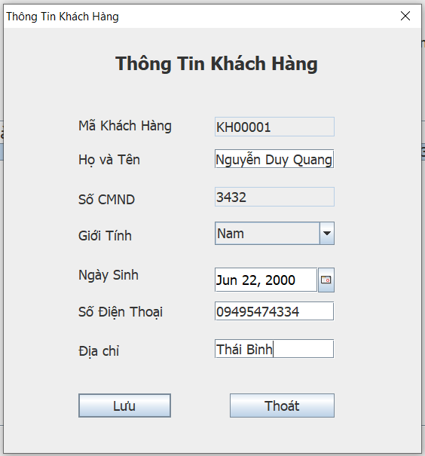

* Mô tả chi tiết
* Mô tả các đối tượng trên màn hình:
  1. Giao diện màn hình chính quản lý khách hàng:

1. Form quản lý khách hàng có 3 button gồm: Thêm, Sửa, Xóa để thực hiện các chức năng tương ứng.
2. Có 1 ô textbox để nhập ký tự tìm kiếm tương ứng với tiêu chí tìm kiếm trong ô ComboBox.
3. Có 1 bảng để hiện thông tin khách hàng khi thực hiện các chức năng của hệ thống.
   1. Giao diện màn hình thêm và sửa khách hàng
4. Có TextField mã khách hàng tự động tạo ra, khi sửa thông tin khách hàng thì TextField CMND không được phép chỉnh sửa.
5. Có 2 nút là Lưu và Thoát thực hiện chức năng của hệ thống.

* Biểu đồ trình tự chức năng quản lý khách hàng

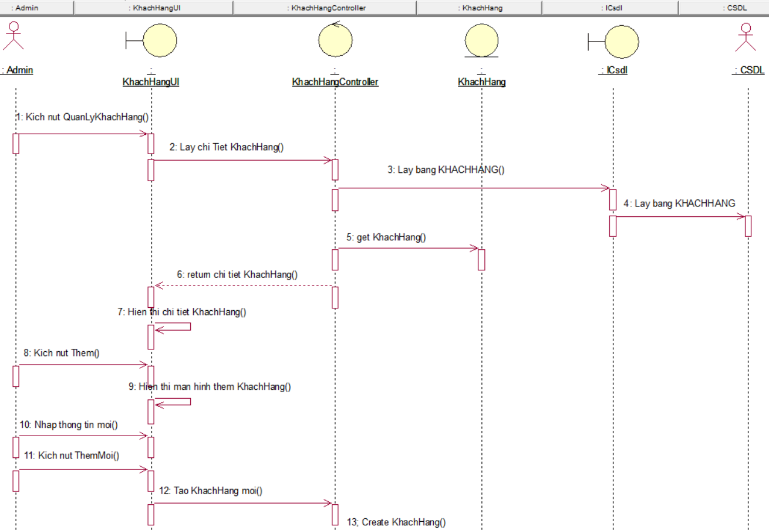

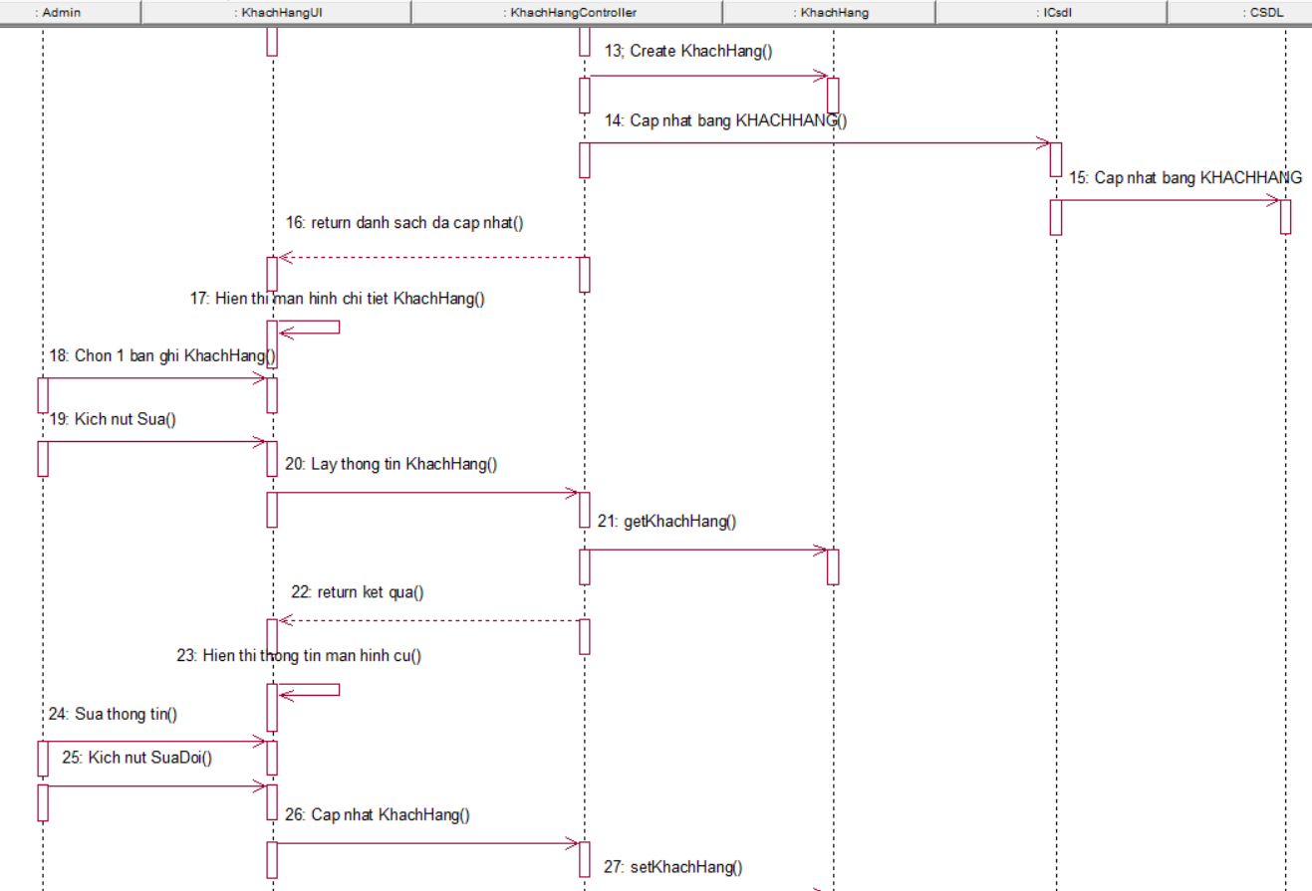

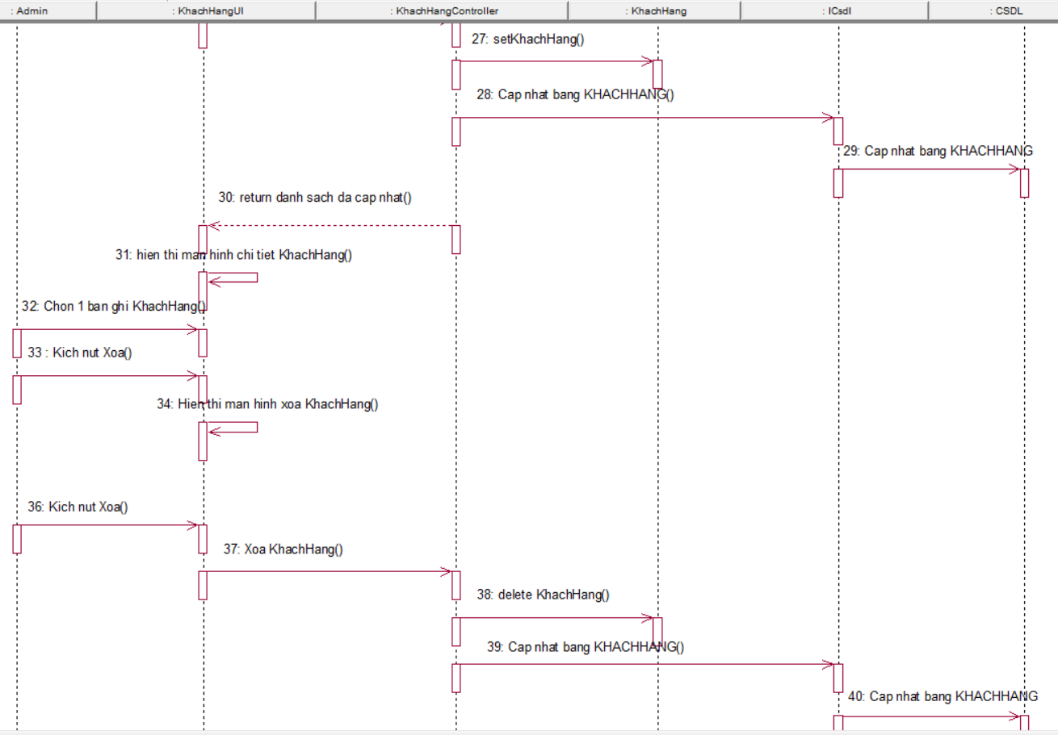

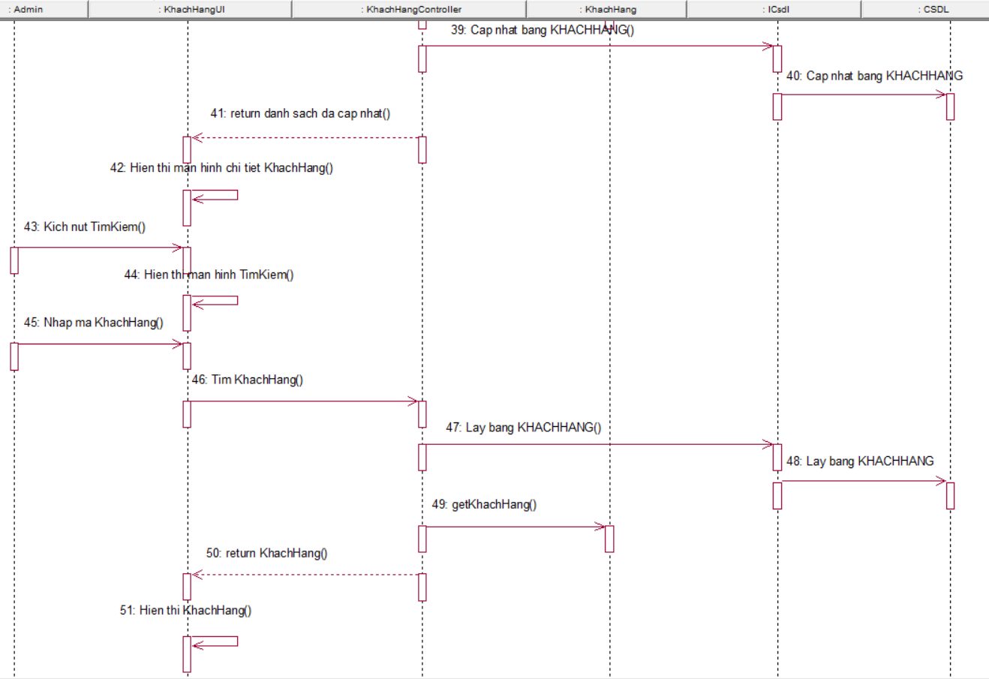

#### Nguyễn Duy Quang- Chức năng Quản lý Mặt Hàng

* Thiết kế giao diện vào/ra
* Giao diện màn hình Quản lý mặt hàng.

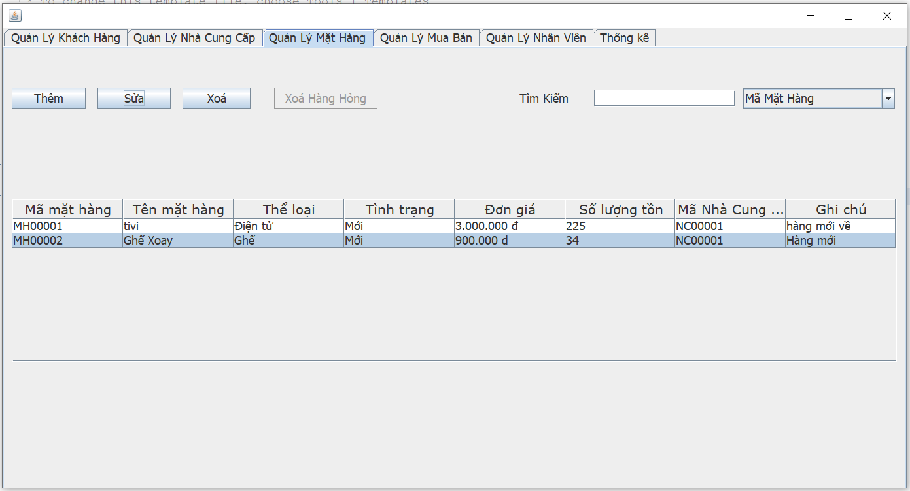

* Giao diện màn hình thêm mặt hàng

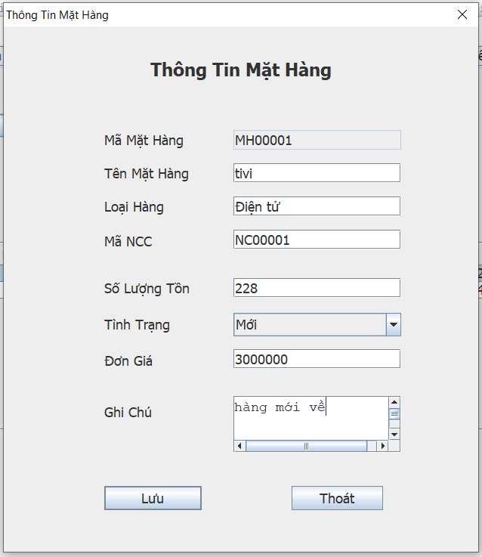

* Giao diện màn hình sửa thông tin mặt hàng



* Giao diện màn hình xoá mặt hàng

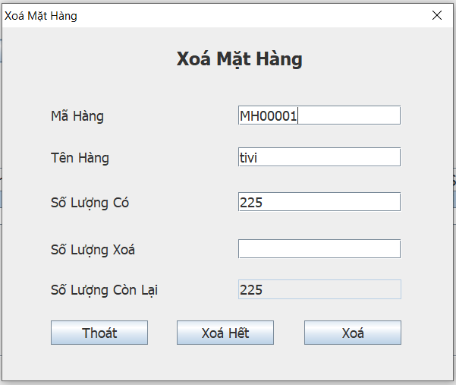

* Mô tả chi tiết
* Mô tả các đối tượng trên màn hình:

1. Giao diện màn hình Quản lý mặt hàng
2. Form quản lý mặt hàng có 4 button gồm: Thêm, Sửa, Xóa, Xóa hàng hỏng để thực hiện các chức năng tương ứng.
3. Có 1 ô textbox để nhập ký tự tìm kiếm tương ứng với tiêu chí tìm kiếm trong ô ComboBox.
4. Có 1 bảng để hiện thông tin mặt hàng khi thực hiện các chức năng của hệ thống.
5. Giao diện màn hình Thêm và Sửa mặt hàng
6. Có TextField mã mặt hàng tự động tăng
7. Có 2 nút là Lưu và Thoát để thực hiện các chức năng của hệ thống
8. Giao diện màn hình xoá mặt hàng
9. Có TextField số lượng xoá cho phép người quản trị nhập số lượng muốn xoá.

* Biểu đồ trình tự chức năng quản lý mặt hàng

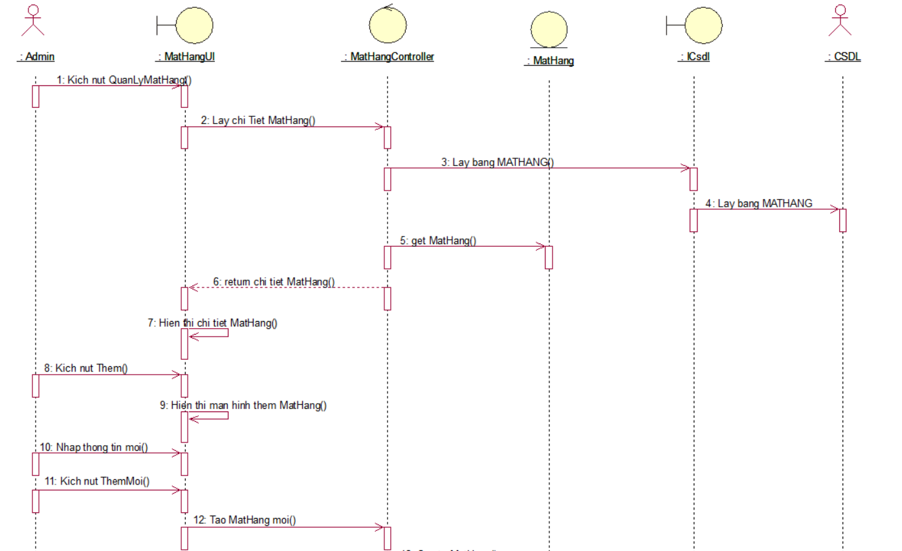

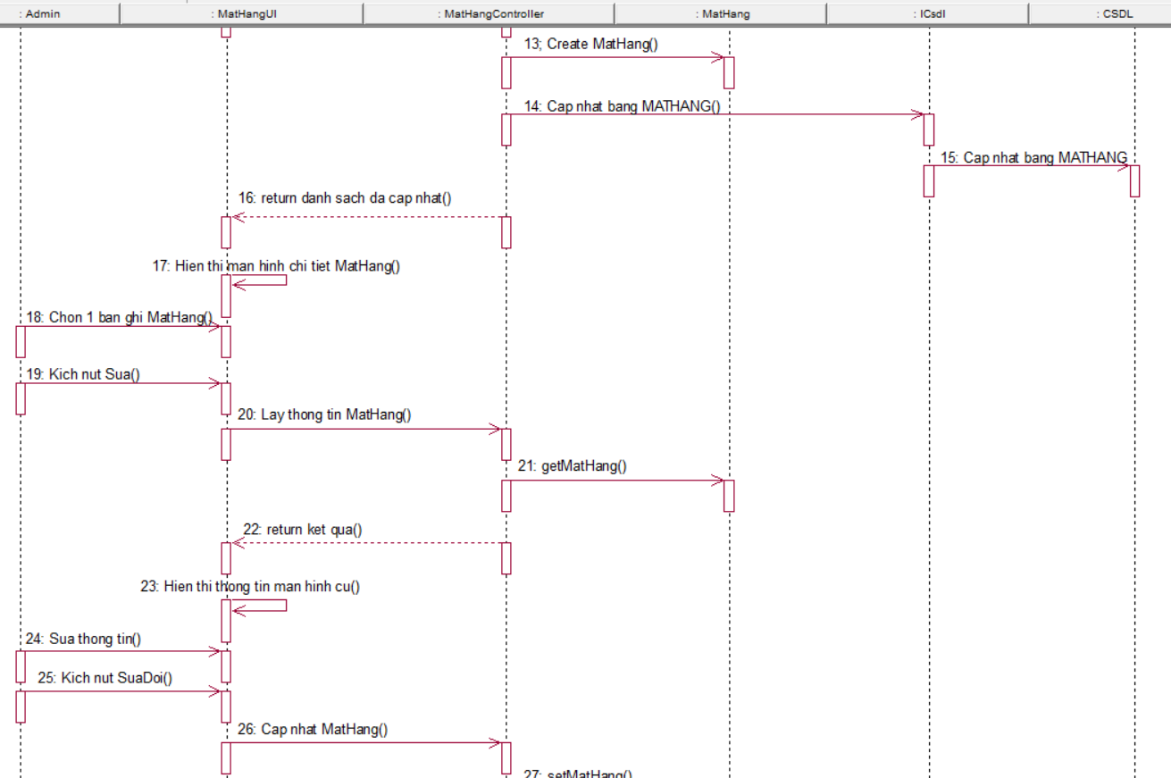

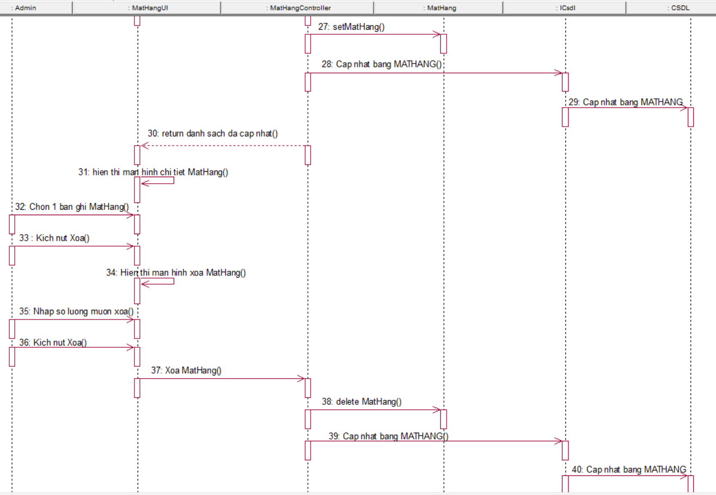

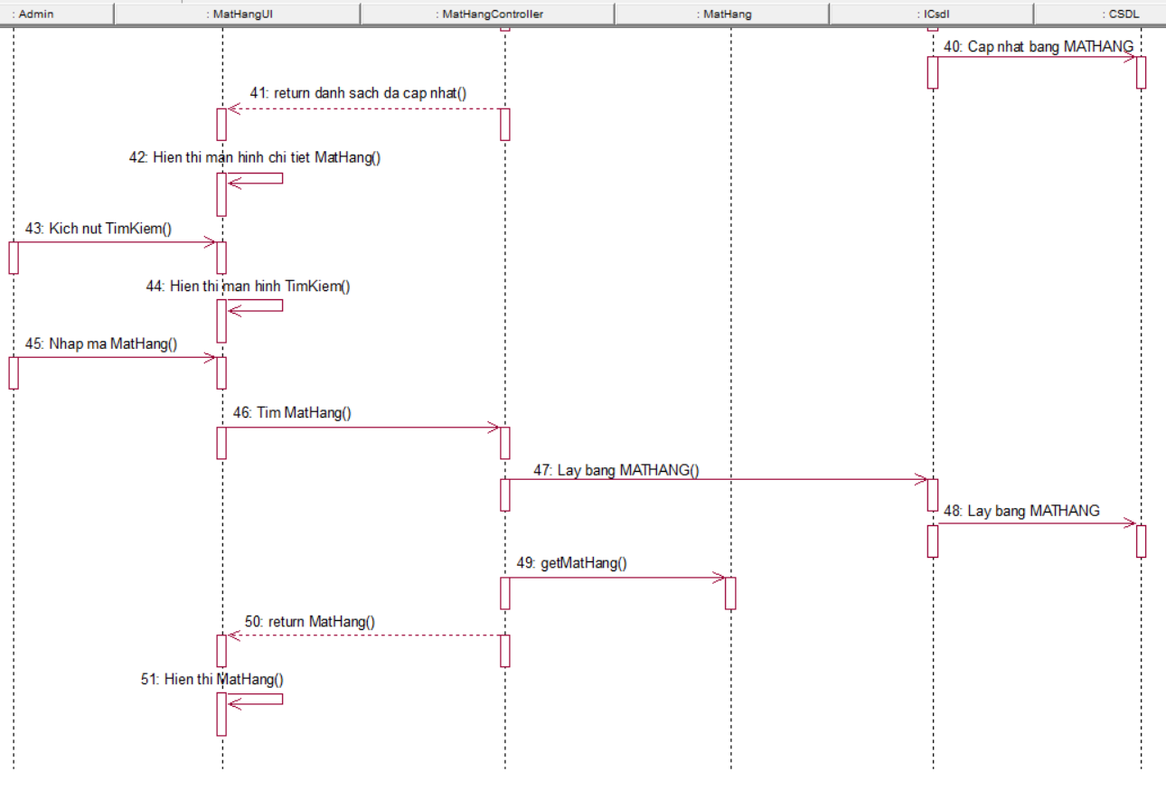

#### Nguyễn Duy Quang- Chức năng Quản Nhà Cung Cấp

* Thiết kế giao diện vào/ra
* Giao diện màn hình Quản lý nhà cung cấp

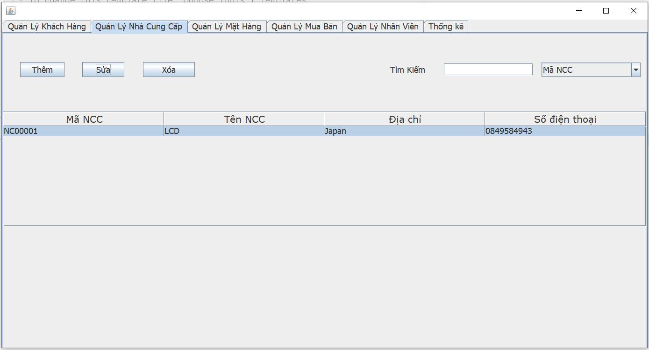

* Giao diện màn hình thêm nhà cung cấp

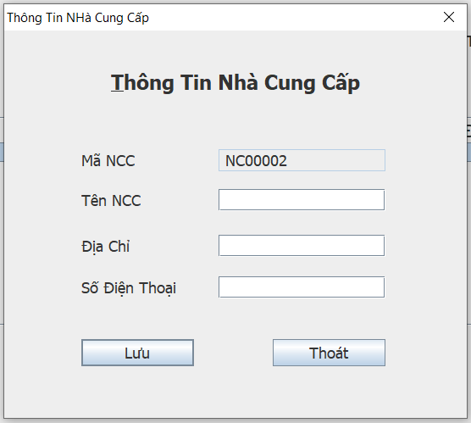

* Giao diện màn hình sửa nhà cung cấp

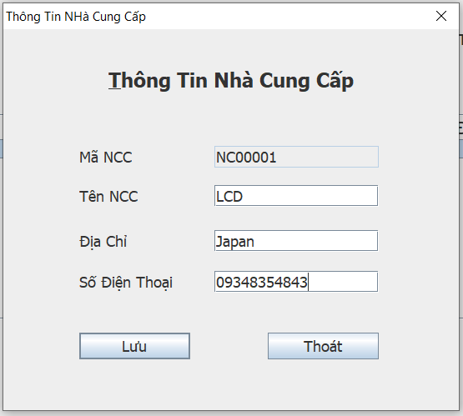

* Mô tả chi tiết
* Mô tả các đối tượng trên màn hình:
  1. Giao diện màn hình Quản lý nhà cung cấp

1. Form quản lý nhà cung cấp có 3 button gồm: Thêm, Sửa, Xóa để thực hiện các chức năng tương ứng.
2. Có 1 ô textbox để nhập ký tự tìm kiếm tương ứng với tiêu chí tìm kiếm trong ô ComboBox.
3. Có 1 bảng để hiện thông tin nhà cung cấp khi thực hiện các chức năng của hệ thống.
   1. Giao diện màn hình Thêm và Sửa thông tin nhà cung cấp
4. Có TextField mã nhà cung cấp là tự động tăng
5. Có 2 nút là là Lưu và Thoát để thực hiện các chức năng của hệ thống

* Biểu đồ trình tự Quản lý nhà cung cấp

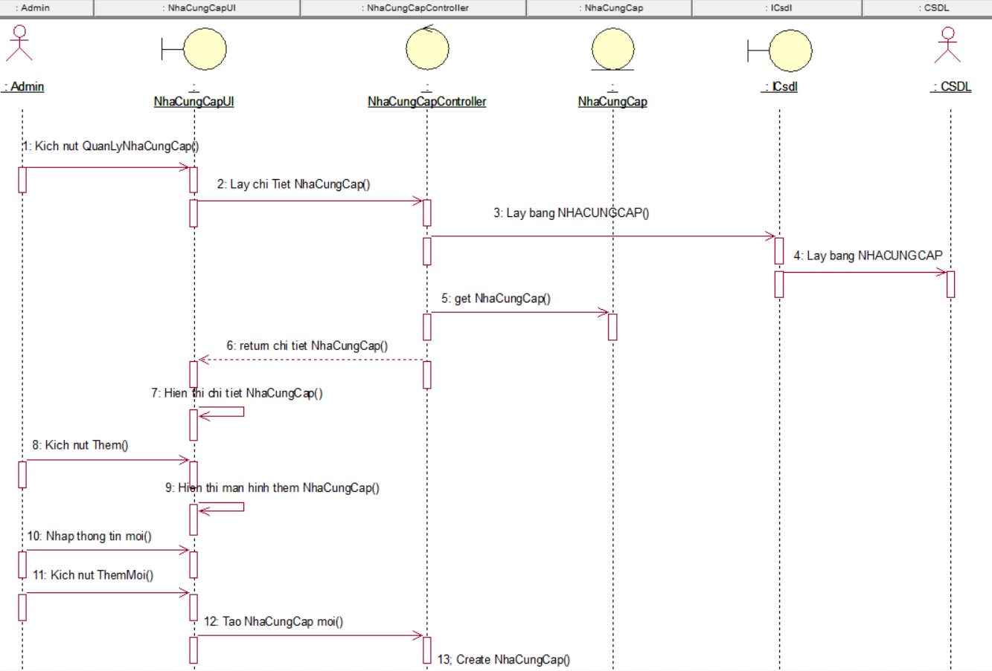

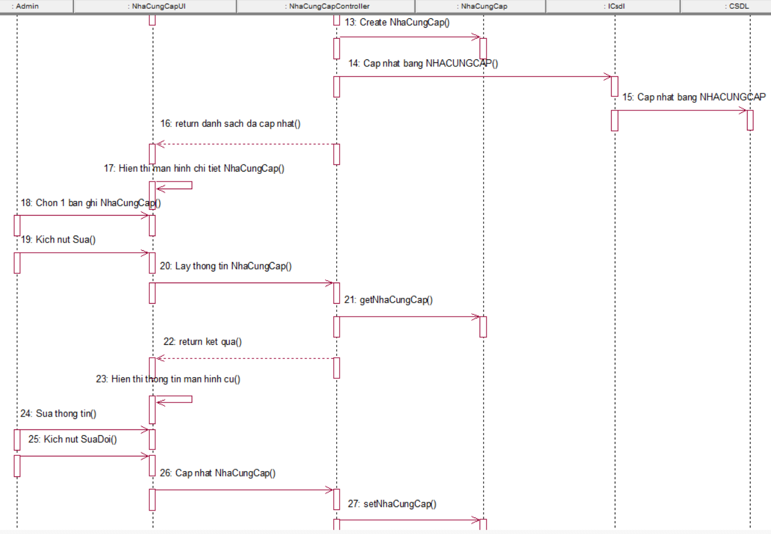

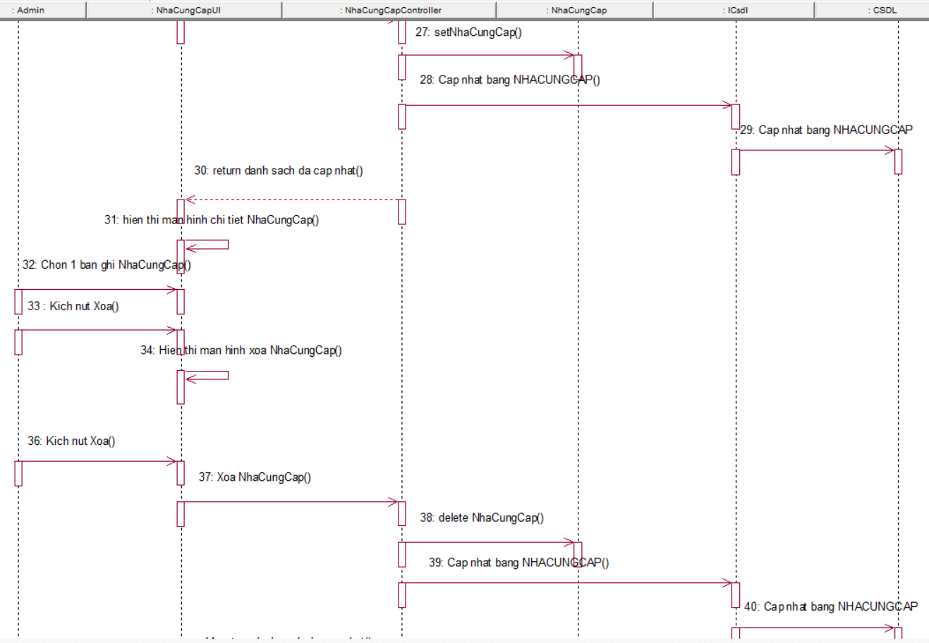

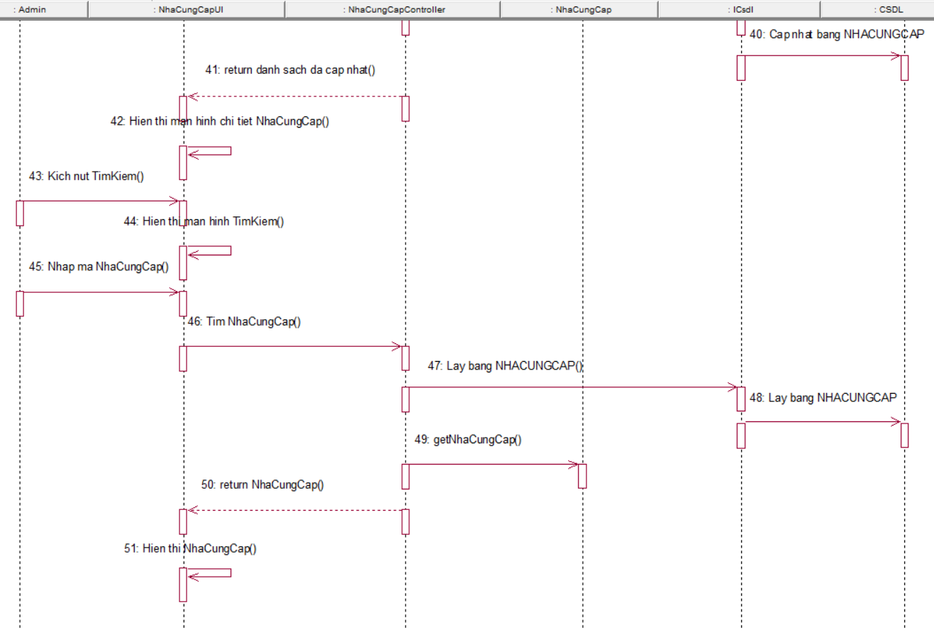

#### Nguyễn Duy Quang- Chức năng Quản Lý Nhân Viên

* Thiết kế giao diện vào/ra
* Giao diện Quản lý nhân viên

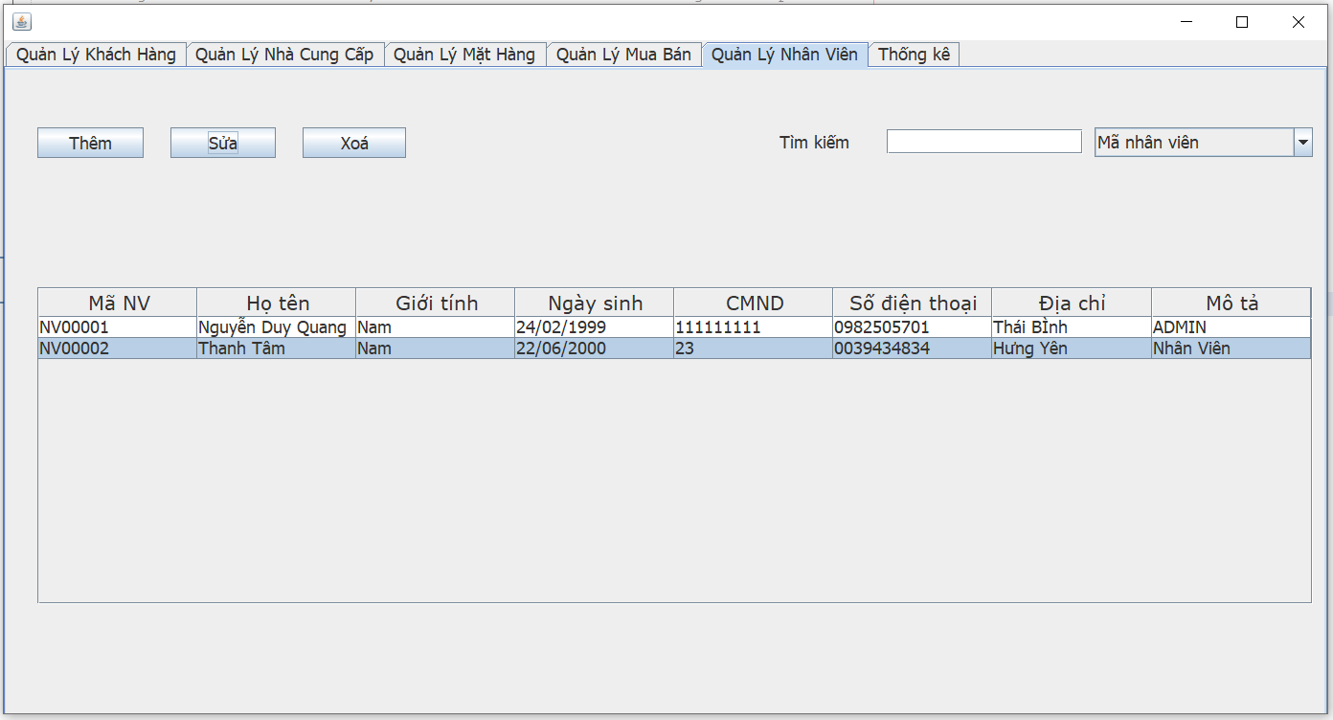

* Giao diện Thêm nhân viên

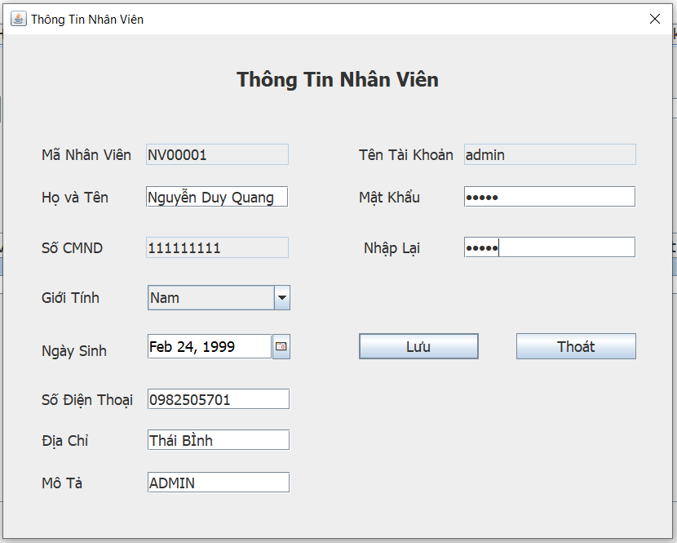

* Giao diện Sửa thông tin nhân viên



* Mô tả chi tiết
* Mô tả các đối tượng trên màn hình:
  1. Giao diện màn hình Quản lý nhân viên

1. Form quản lý nhà cung cấp có 3 button gồm: Thêm, Sửa, Xóa để thực hiện các chức năng tương ứng.
2. Có 1 ô textbox để nhập ký tự tìm kiếm tương ứng với tiêu chí tìm kiếm trong ô ComboBox.
3. Có 1 bảng để hiện thông tin nhân viên khi thực hiện các chức năng của hệ thống.
   1. Giao diện màn hình Thêm và Sửa thông tin nhân viên
4. Có TextField mã nhân viên là tự động tăng
5. Có 2 nút là là Lưu và Thoát để thực hiện các chức năng của hệ thống

* Biểu đồ trình tự Quản lý nhân viên

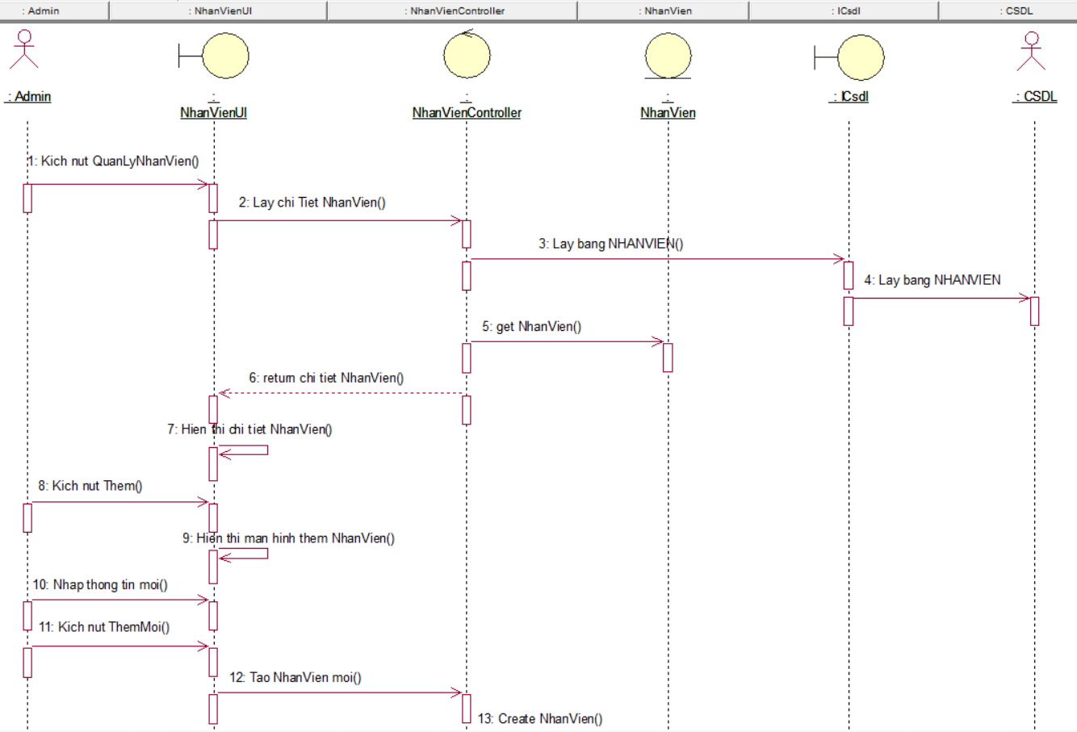

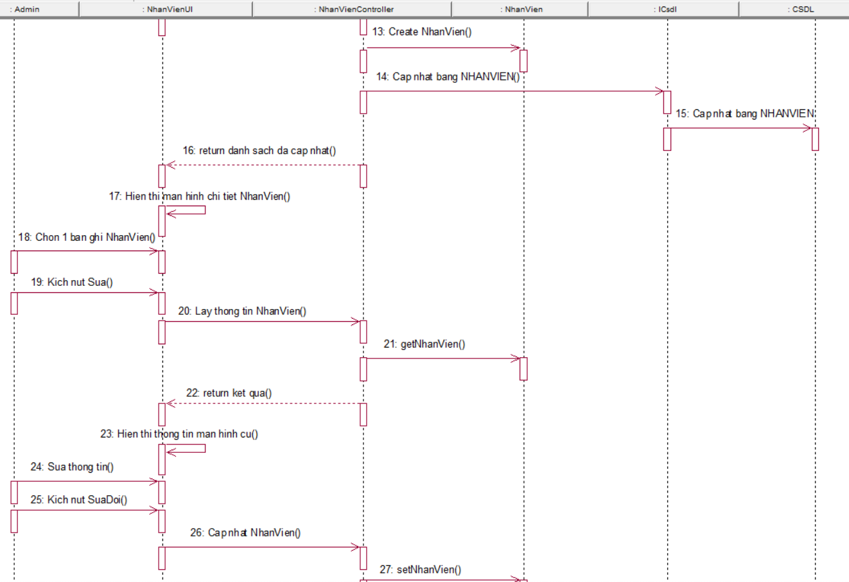

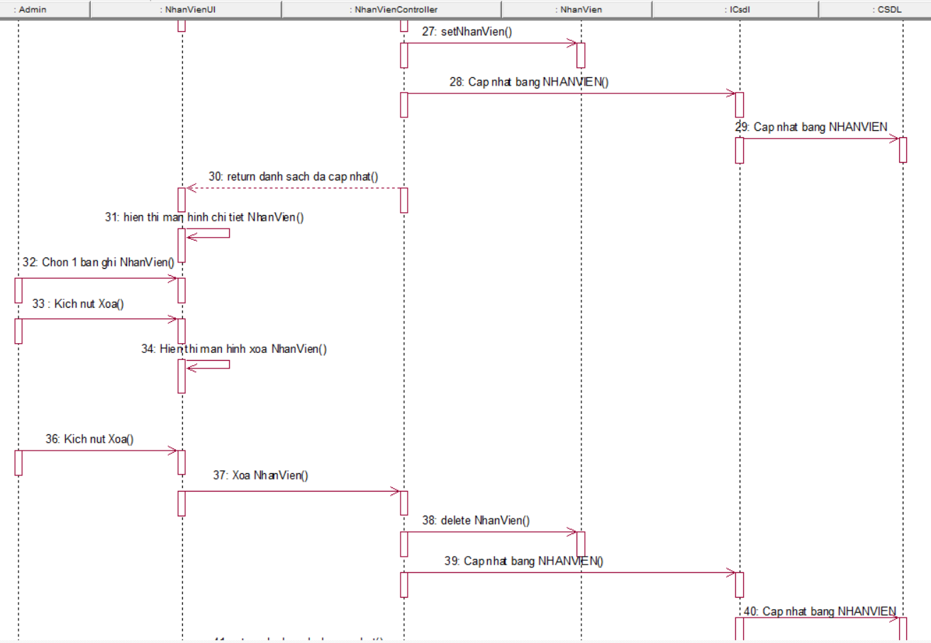

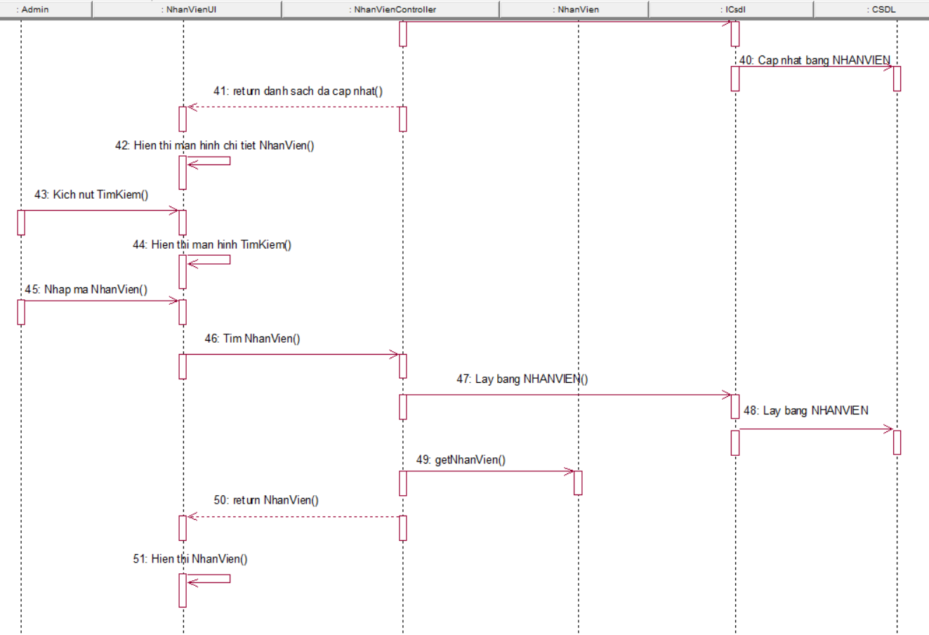

#### Nguyễn Xuân Trường - Chức năng Quản Lý Mua Bán

* Thiết kế giao diện vào/ra
* Giao diện Quản lý mua bán

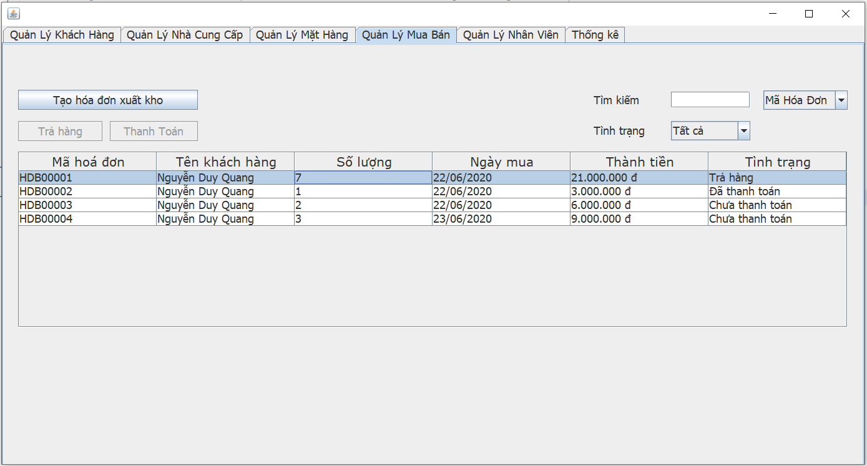

* Giao diện Thêm hóa đơn

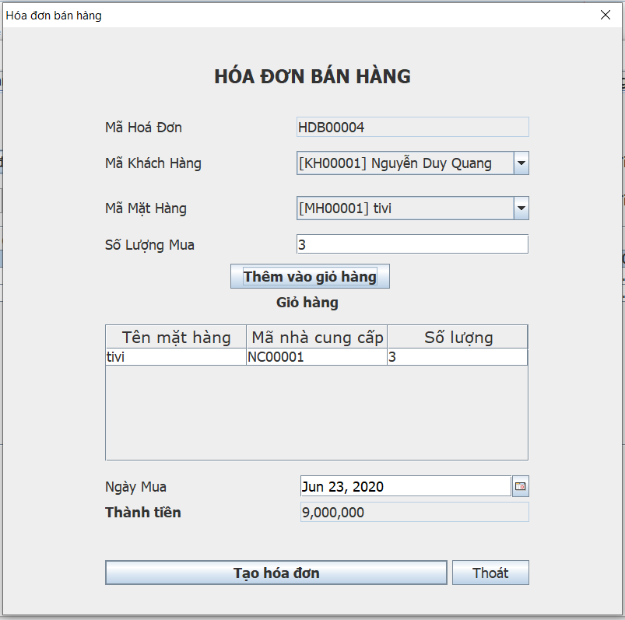

* Giao diện Trả Hàng

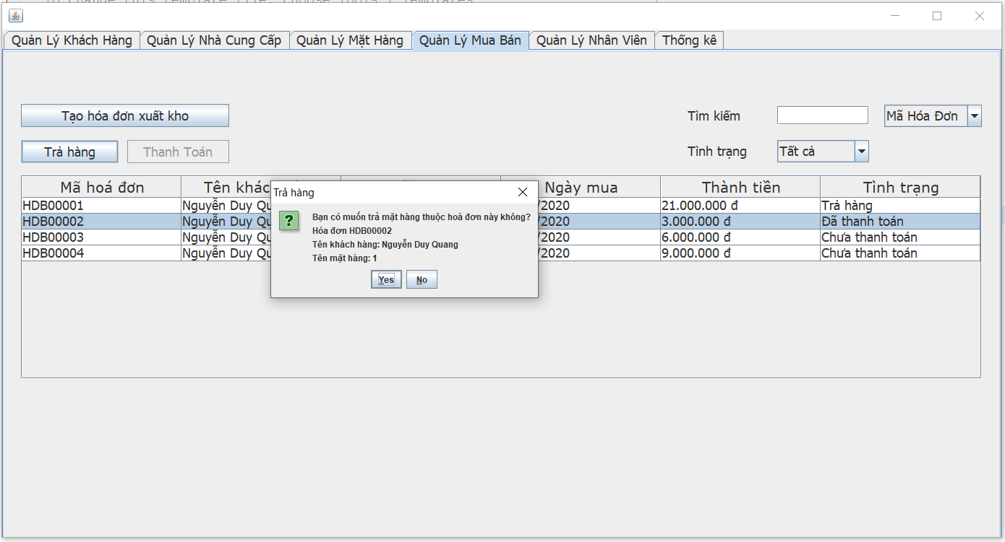

* Giao diện thanh toán hoá đơn

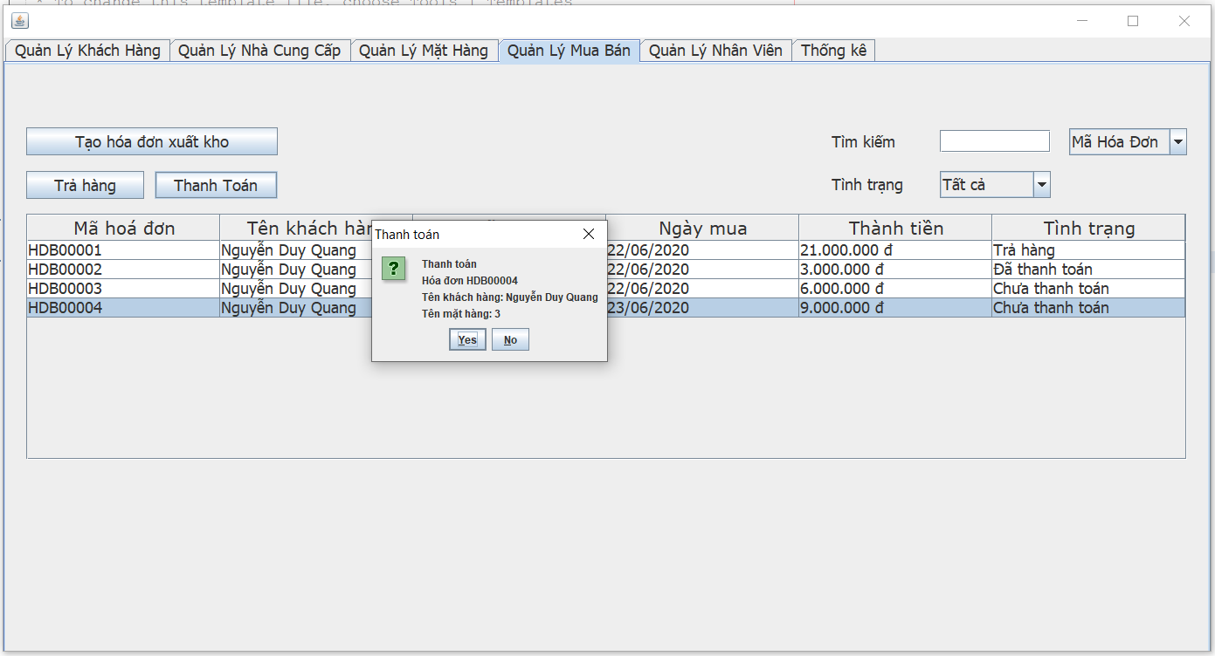

* Giao diện chi tiết hoá đơn

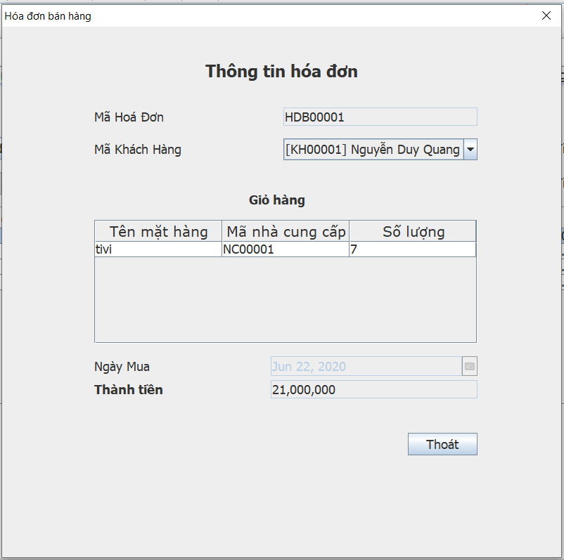

* Mô tả chi tiết
* Mô tả các đối tượng trên màn hình:
  1. Giao diện màn hình Quản lý mua bán

1. Form quản lý nhà cung cấp có 3 button gồm: Tạo hoá đơn xuất kho, Trả hàng, Thanh toán để thực hiện các chức năng tương ứng.
2. Có 1 ô textbox để nhập ký tự tìm kiếm tương ứng với tiêu chí tìm kiếm trong ô ComboBox.
3. Có 1 bảng để hiện thông tin nhân viên khi thực hiện các chức năng của hệ thống.
4. Có 1 ComboBox hiển thị tình trạng những mặt hàng là thanh toán hay chưa thanh toán.
   1. Giao diện màn hình Thêm hoá đơn
5. Có TextField mã hoá đơn là tự động được tạo ra.
6. Có 2 nút là là Tạo hoá đơn và Thoát để thực hiện các chức năng của hệ thống
   1. Giao diện chi tiết hoá đơn
7. Có TextField mã hoá đơn
8. Có TextField mã khách hàng thuộc hoá đơn
9. Jtable chứa các mặt hàng trong hoá đơn
10. JdateChooser hiển thị ngày mua
11. Có TextField tổng tiền

* Biểu đồ trình tự Quản lý mua bán

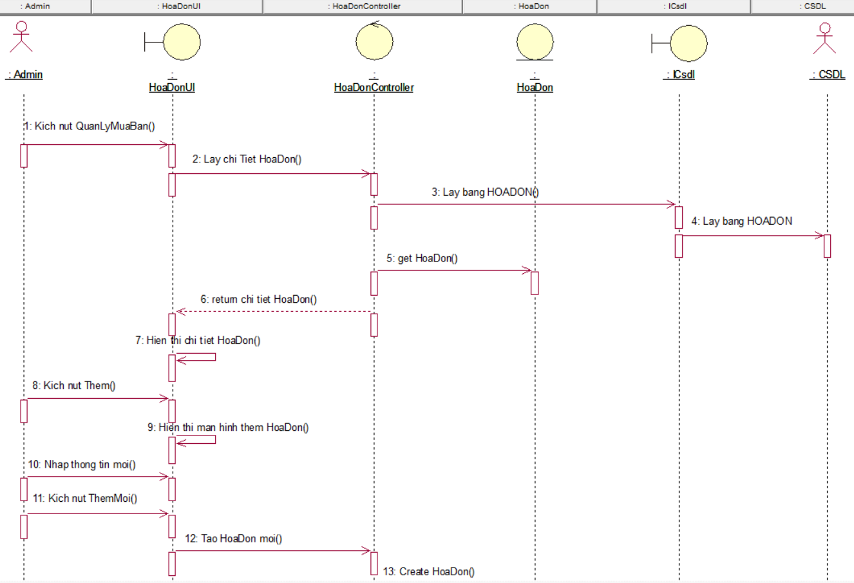

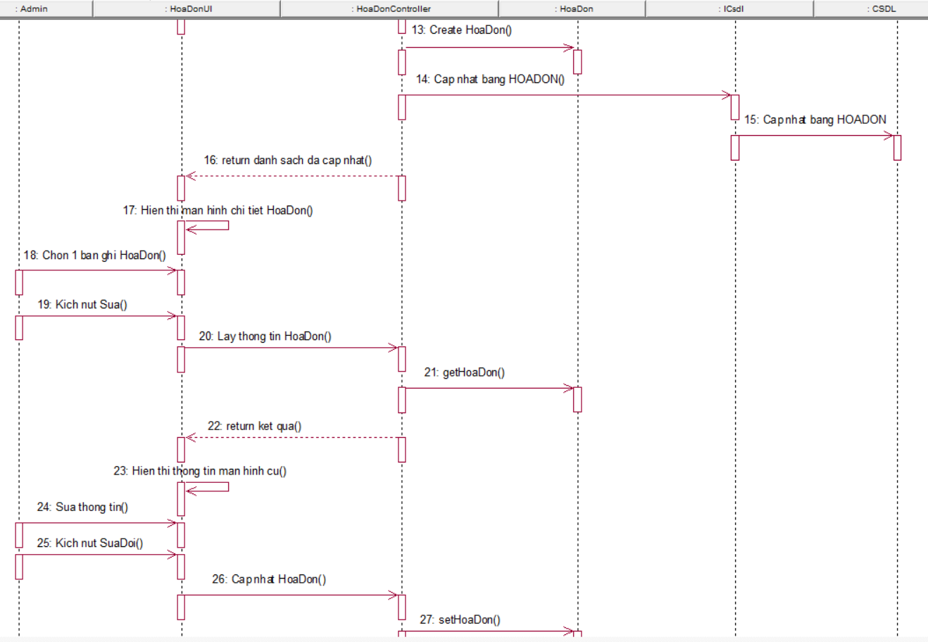

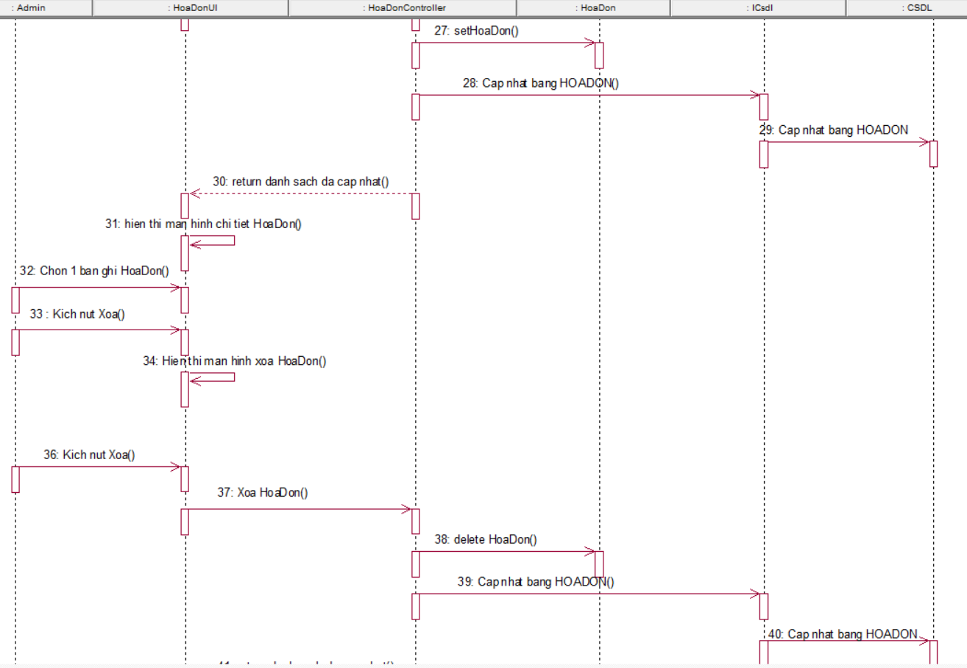

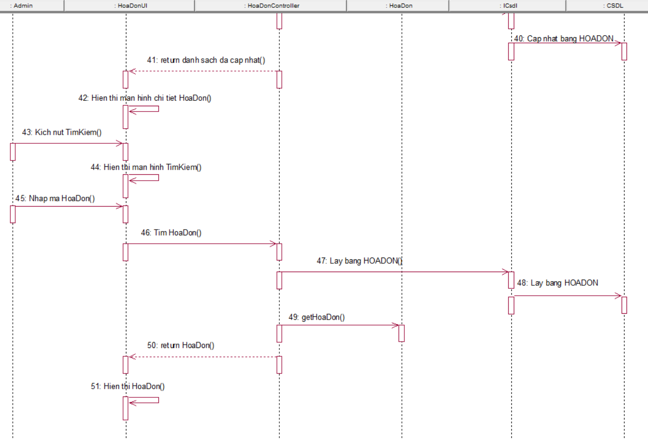

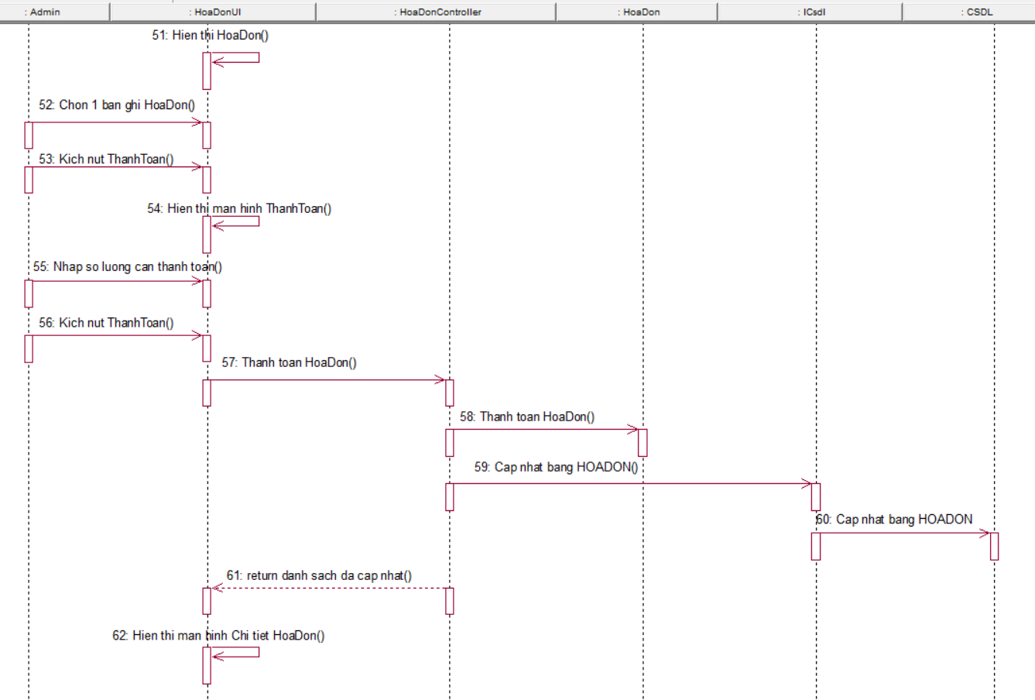

#### Nguyễn Xuân Trường- Chức năng Thống kê

* Thiết kế giao diện vào/ra
* Giao diện Thống kê

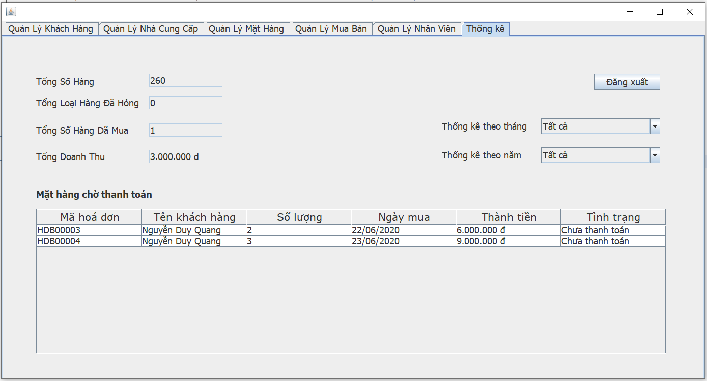

* Mô tả chi tiết
* Mô tả các đối tượng trên màn hình:
  1. Giao diện màn hình Thống kê
     1. Form Thống kê có các TextField như tổng số mặt hàng , tổng số mặt hàng đã mua, tổng số mặt hàng đã hỏng, tổng doanh thu cho người quản lý biết được tình trạng bán hàng đang thuận lợi hay khó khăn gì.
     2. Có 1 bảng hiển thị thông tin của những hoá đơn mà khách hàng chưa thanh toán
     3. Có 2 ComboBox hiển thị những thông tin thống kê theo năm và theo tháng
     4. Có 1 nút đăng xuất giúp người quản lý đăng xuất khỏi hệ thống.
* Biểu đồ trình tự chức năng Thống kê:

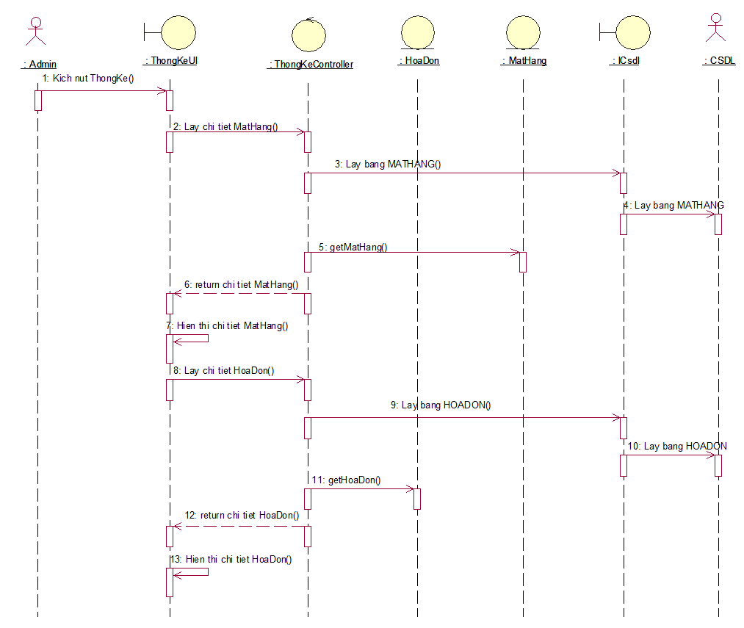

# CHƯƠNG 3. KIẾN THỨC LĨNH HỘI VÀ BÀI HỌC KINH NGHIỆM

## Nội dung đã thực hiện

* Những kiến thức và kỹ năng học được thông qua thực hiện Bài tập lớn
* Sau một thời gian nghiên cứu và xây dựng, nhóm 18 đã hoàn thành phần mềm ứng dụng “Quản lý bán đồ dùng văn phòng công ty ProOffices” với những công việc đã hoàn thành như sau:
* Xây dựng một phần mềm đáp ứng yêu cầu quản lý đạt hiệu quả cao hơn cho người quản trị và nhân viên: quản lý khách hàng, quản lý nhân viên, quản lý mặt hàng, quản lý nhà cung cấp, quản lý mua bán, thống kê.
* Với các mục quản lý, người quản trị dễ dàng thực hiện được các chức năng thêm, sửa, xóa, thanh toán một cách dễ dàng và thuận lợi.
* Nắm rõ hơn các kiến thức cơ bản về phân tích hệ thống, thiết kế cơ sở dữ liệu và lập trình java.
* Biết cách phân chia công việc và làm việc nhóm hiệu quả hơn.
* Những chuẩn đầu ra của học phần đã đạt được
* Nắm được kiến thức cơ bản lập trình java về lớp, đối tượng, bẫy lỗi, gom rác, lập trình giao diện và kết nối với cơ sở dữ liệu.
* Thành thạo ngôn ngữ java và một số công cụ hỗ trợ viết mã nguồn như NetBeans, MS-SQL Server,…
* Chủ động trong quá trình học, thực hành và thảo luận.
* Những bài học kinh nghiệm
* Kỹ năng làm việc nhóm.
* Cần phân tích chi tiết hơn mô tả hoạt động của hệ thống để dễ dàng trong việc xác định và mô tả các use case.
* Xây dựng chương trình có nhiều hướng phát triển hơn.

## Hướng phát triển

* Trong quá trình xây dựng ứng dụng với những công việc đã hoàn thành ở mức cơ bản, nhóm 18 sẽ cố gắng phát triển bài tập lớn đi lên làm đồ án, hoặc có thể cao hơn nữa là ứng dụng quản lý bán hàng trong thực tế.
* Ứng dụng này có thể phát triển các ý tưởng, các công việc đáp ứng được bài tập lớn của môn học “Lập trình Windows” ở kỳ tiếp theo.
* Nhóm 18 sẽ tiếp tục phát triển ứng dụng này trong tương lai để có thể xây dựng một phần mềm quản lý với những nền tảng, kiến thức căn bản đã được nhóm triển khai trong đề tài này.